

**Об утверждении Плана по управлению пастбищами и их использованию по городу Аркалык на 2025-2029 годы**

Решение маслихата города Аркалыка Костанайской области от 25 июля 2025 года № 177

      В соответствии с подпунктом 13) пункта 1 статьи 6 Закона Республики Казахстан "О местном государственном управлении и самоуправлении в Республики Казахстан", статьей 8 Закона Республики Казахстан "О пастбищах" Аркалыкский городской маслихат РЕШИЛ:

      1. Утвердить прилагаемый План по управлению пастбищами и их использованию по городу Аркалык на 2025-2029 годы.

      2. Настоящее решение вводится в действие по истечении десяти календарных дней после дня его первого официального опубликования.

|  |  |
| --- | --- |
| *Председатель Аркалыкского городского маслихата* | *Г. Елтебаева* |

|  |  |
| --- | --- |
|  | Утверждено |
|  | решением маслихата |
|  | от "25" июля 2025 года |
|  | № 177 |

**План по управлению пастбищами и их использованию по городу Аркалык на 2025-2029 годы**

      1. Схема (карта) расположения пастбищ на территории горда Аркалыка в разрезе категорий земель, собственников земельных участков и землепользователей на основании правоустанавливающих документов (приложение 1 к Плану по управлению пастбищами и их использованию по городу Аркалык на 2025-2029 годы);

      2. Приемлемые схемы пастбищеоборотов (приложение 2 к Плану по управлению пастбищами и их использованию по городу Аркалык на 2025-2029 годы);

      3. Карта с обозначением внешних и внутренних границ и площадей пастбищ, в том числе сезонных, объектов пастбищной инфраструктуры (приложение 3 к Плану по управлению пастбищами и их использованию по городу Аркалык на 2025-2029 годы);

      4. Схема доступа пастбищепользователей к водоисточникам (озерам, рекам, прудам, копаням, оросительным или обводнительным каналам, трубчатым или шахтным колодцам), составленную согласно норме потребления воды (приложение 4 к Плану по управлению пастбищами и их использованию по городу Аркалык на 2025-2029 годы);

      5. Схема перераспределения пастбищ для размещения поголовья сельскохозяйственных животных физических и (или) юридических лиц, у которых отсутствуют пастбища, и перемещения его на предоставляемые пастбища (приложение 5 к Плану по управлению пастбищами и их использованию по городу Аркалык на 2025-2029 годы);

      6. Схема размещения поголовья сельскохозяйственных животных на отгонных пастбищах физических и (или) юридических лиц, не обеспеченных пастбищами, расположенными при селе, сельском округе (приложение 6 к Плану по управлению пастбищами и их использованию по городу Аркалык на 2025-2029 годы);

      7. Календарный график по использованию пастбищ, устанавливающий сезонные маршруты выпаса и передвижения сельскохозяйственных животных (приложение 7 к Плану по управлению пастбищами и их использованию по городу Аркалык на 2025-2029 годы);

      8. Распределение пастбищ по категориям земель города Аркалыка (приложение 8 к Плану по управлению пастбищами и их использованию по городу Аркалык на 2025-2029 годы);

      9. Распределение пастбищ населенного пункта (приложение 9 к Плану по управлению пастбищами и их использованию по городу Аркалык на 2025-2029 годы);

      10. Сведения о собственниках и землепользователях на основании правоустанавливающих и идентификационных документов на земельный участок (приложение 10 к Плану по управлению пастбищами и их использованию по городу Аркалык на 2025-2029 годы);

      11. Распределение пастбищ (приложение 11 к Плану по управлению пастбищами и их использованию по городу Аркалык на 2025-2029 годы);

      12. Требуемые дополнительные пастбища (приложение 12 к Плану по управлению пастбищами и их использованию по городу Аркалык на 2025-2029 годы).

|  |  |
| --- | --- |
|  | Приложение 1 |
|  | к Плану по управлению |
|  | пастбищами и их использованию |
|  | по городу Аркалык |
|  | на 2025-2029 годы |

**Схема (карта) расположения пастбищ на территории города Аркалыка в разрезе категорий земель, собственников земельных участков и землепользователей на основании правоустанавливающих документов**

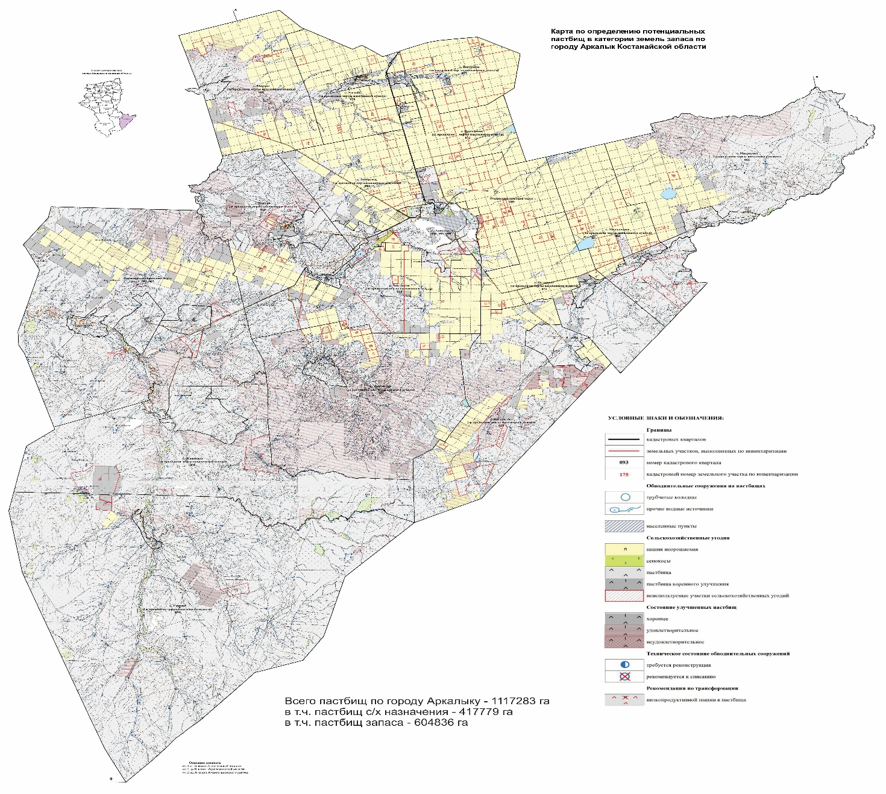

**Список землепользователей земельных участков, прилагаемый к схеме (карте) расположения пастбищ города Аркалыка**

|  |  |
| --- | --- |
| 1 | Абилгазин Адилхан Жумашевич |
| 2 | Абаканова Сауле Муратовна |
| 3 | Аяпов Мади Таймасович |
| 4 | Абенов Бауржан Балтабаевич |
| 5 | Альмагамбетов Асылхан Осерович |
| 6 | Альмаганбетов Канат Каримович |
| 7 | Атамбозова Асель Бердибековна |
| 8 | Акимханова Анжела Рамильевн |
| 9 | Аяпбергенов Куаныш Куандыкович |
| 10 | Алимгереев Ерлан Есентаевич |
| 11 | Ашихина Оксана Ивановна |
| 12 | Адилов Болат Негметжанович |
| 13 | Айманов Бахтияр Абилкаирович |
| 14 | Айманов Бейсенбай Искиндирович |
| 15 | Алқамбай Қайрат Маратұлы |
| 16 | Ахметов Оралбек Шаканович |
| 17 | Айдар Сағындық Қалиұлы |
| 18 | Айдарбекова Лязат Болаткызы |
| 19 | Ақшалова Бақыткүл Жүрсінғалиқызы |
| 20 | Аментай Дауренбек Аманжолович |
| 21 | Алтаев Жаксылык Токбаевич |
| 22 | Алиев Аян Капешович |
| 23 | Атымтаев Лайык Қайратұлы |
| 24 | Аубакиров Муратбек Абуулы |
| 25 | Акшалов Канат Айтмуханбетович |
| 26 | Алтаев Сырбай Нагашыбаевич |
| 27 | Абдикаримов Гиззат Манатович |
| 28 | Адильбеков Жумакан |
| 29 | Алтынсаров Ербол Бюлюгенович |
| 30 | Амангельдина Нургуль Амиргалиевна |
| 31 | Алимгазина Куралай Бакытжановна |
| 32 | Аманжолов Шынберген Дүйсенұлы |
| 33 | Алиев Сабитхан Кенаралович |
| 34 | ТОО "Агросервис" |
| 35 | ТОО Альбатрос-НС" |
| 36 | ТОО "Арк Агро" |
| 37 | ТОО "Алтай Курылыс НС" |
| 38 | ТОО "Аршалы" |
| 39 | ТОО "Алиби-Сенім" |
| 40 | ТОО "Аркалык Дихан" |
| 41 | ТОО "АБС ЖАРКӨЛ" |
| 42 | Әбділханов Әскербек Дұлатұлы |
| 43 | Әскеров Әділхан Нұрланұлы |
| 44 | Әлімсеит Болат Кенжебайұлы |
| 45 | Әділбек шаруа қожалығы |
| 46 | Бейсембаев Жаслан Алтынбекович |
| 47 | Белозер Марина Юрьевна |
| 48 | Бердыбеков Габдулла Хайроллович |
| 49 | Бонякевич Наталья Алфиевна |
| 50 | Букешов Нурлыбек Егинбаевич |
| 51 | Бикбаева Людмила Владимировна |
| 52 | Бердыбаев Бакитжан Танатарович |
| 53 | Биманов Муратжан Нургалиевич |
| 54 | Бухарбаев Магауя |
| 55 | Бейсен Кулфан Бейсенғалиқызы |
| 56 | Беркен Кенжегүл Аипқызы |
| 57 | Байдильдин Нурхан Шоптыбаевич |
| 58 | Бижанов Бакнур Гапаргалиевич |
| 59 | Баймағанбет Хабдисалам Рамазанұлы |
| 60 | Бекентай Қанатбек Фазылбекұлы |
| 61 | Бижанова Майра Алиевна |
| 62 | Байбосын Манат Боранулы |
| 63 | Байбосын Серік Боранұлы |
| 64 | Бектасов Базаралы Жарылкапбергенулы |
| 65 | Бірмахан Жеңіс Сағындықұлы |
| 66 | Бухарбаев Наурызбай Есбаевич |
| 67 | ТОО "Бирлик-К" |
| 68 | Гасанова Карина Табировна |
| 69 | Дакуев Хасан Магомедович |
| 70 | Донец Сергей Алексеевич |
| 71 | Джабраилов Султан |
| 72 | Досмагамбетова Рауза Кабденовна |
| 73 | Досмағамбет Жарасбай Қайсерұлы |
| 74 | Джангильбаев Дархан Базарбаевич |
| 75 | Ертіс Дидар Ертісқызы |
| 76 | Ешимишев Самат Акбергенович |
| 77 | Ержанов Даулеткерей Мейрамбаевич |
| 78 | Ермаганбетов Талгатбек Тургалиевич |
| 79 | Есімсеитов Жамбыл Асақарбекұлы |
| 80 | Ергелді Абай Садуақасұлы |
| 81 | Ержанова Гульнар Кудайбергеновна |
| 82 | Есмагамбетов Кенжетай Фазылович |
| 83 | Ералин Бекзан Умирбекович |
| 84 | Ерденова Самал Серикбаевна |
| 85 | Ержанов Ердос Аманкельдиевич |
| 86 | Еркінова Нұрсұлу Торғайқызы |
| 87 | Ермаганбетов Нуртай Сайлауович |
| 88 | Жаманов Нурлан Айткулович |
| 89 | Жирентаев Ерлан Жанатаевич |
| 90 | Жумадилова Кулдирген Бакытовна |
| 91 | Жұмабек Ермұрат Жұмабекұлы |
| 92 | Жусупов Шалабай Кожамсеитулы |
| 93 | Жалелов Айдын Аскарович |
| 94 | Жүніс Күлжан Төленқызы |
| 95 | Жиенбаев Нариман Умиржанович |
| 96 | Жалмұрзаұлы Қойшыбай |
| 97 | Жиенбай Өміржан Сәлімгерейұлы |
| 98 | Жунусов Эклас Абилкаирович |
| 99 | ТОО "Жосалы" |
| 100 | Искаков Габит Баярыстанович |
| 101 | Искаков Абдрахман Нуракович |
| 102 | Илебаев Махмут Мырзакаримович |
| 103 | Ильясов Кайыржан Ермекбаевич |
| 104 | Косылбаев Нурлан Аскерович |
| 105 | Кизбикенова Асем Кашиевна |
| 106 | Киялова Хабиба Кабденовна |
| 107 | Косылбаев Ерхан Аскерович |
| 108 | Кенжеғалиев Аскар Айтанұлы |
| 109 | Карманов Галымжан Каримжанович |
| 110 | Касымов Алмат Айтмуханбетович |
| 111 | Купцов Александр Кикучиевич |
| 112 | Климов Андрей Анатольевич |
| 113 | Капанова Самал Мырзабековна |
| 114 | Кобжанов Сапарбек |
| 115 | Кабдулов Рауан Бауыржанович |
| 116 | Касымова Эльмира Кайратовна |
| 117 | Кенжеғара Мағжан Болатұлы |
| 118 | Калиновская Галина Васильевна |
| 119 | Константинов Иван Михайлович |
| 120 | Курбанов Ризван Курбанович |
| 121 | Кайбагоров Эдик Илюбаевич |
| 122 | Кенжегаренов Бектурсун Камидоллович |
| 123 | Касымбекова Гульден Кайратовна |
| 124 | Капбасов Муктар |
| 125 | Капбасов Сунгат Уахитович |
| 126 | Каримов Мухтар Куанышбекович |
| 127 | Кекенова Алия Темирхановна |
| 128 | Какенов Орынбек Сакенович |
| 129 | Кинжебаев Асылбек Айкынович |
| 130 | Когай Розалия Мухаметьяновна |
| 131 | Когыбаев Жасулан Булатович |
| 132 | ТОО "КУНЗА" |
| 133 | ТОО "Камкор" |
| 134 | ТОО "КМК Агрохолдинг" |
| 135 | ТОО "КазАгроФум" |
| 136 | ТОО "Конуров С.М." |
| 137 | Қасым Мейрам Таспайұлы |
| 138 | Қалқаш Ғабизият Әмірғазыұлы |
| 139 | Қасен Берлібек Қабікенұлы |
| 140 | Қайнбай Бауыржан Жұмабекұлы |
| 141 | Қуаныш Абай Жұмабайұлы |
| 142 | Лялько Сергей Станиславович |
| 143 | Литвяк Надежда Григорьевна |
| 144 | Махаев Женисбай Шахманович |
| 145 | Махамбетов Арнур Мухтарович |
| 146 | Молдағұл Мейрамғали Қамзағалиұлы |
| 147 | Мусабаев Турсун Дусмаилович |
| 148 | Мырзагалиев Сейткарым |
| 149 | Муканов Абай Куспанович |
| 150 | Мустафин Мурат Серикович |
| 151 | Муратов Омирхан Ахметович |
| 152 | Махат Басаман Жұмашұлы |
| 153 | Мирзалиева Тамара Сартаивна |
| 154 | Мурзина Роза Сапаргалиевна |
| 155 | Мухамбетжанов Багдат Кайдарбекович |
| 156 | Мешітбаев Әбікеш Әбшүкірұлы |
| 157 | Мухамеджанов Ермек Крикбаевич |
| 158 | ТОО "Мечта-2021" |
| 159 | Нургалиев Дидар Жумабаевич |
| 160 | Нургожин Дархан Жолтаевич |
| 161 | Нұрлыбеков Райсбек Ибрашұлы |
| 162 | Нұрқасым Мадина |
| 163 | Нұрғабылов Құрманғазы Жасимбекович |
| 164 | Нуритдин Мадина Уалиханкызы |
| 165 | ТОО "Нурай-Н" |
| 166 | ТОО "НУРСАЛ" |
| 167 | ТОО "Нұр-Жайлау НС" |
| 168 | Омаров Нурлан Калыкович |
| 169 | Оразалин Назымбек Бастонвич |
| 170 | Оразалин Достан Тажмаганбетович |
| 171 | Омаров Серик Алиакбарович |
| 172 | Оразалин Алмас Даулетович |
| 173 | Омаров Сабирбек |
| 174 | Омаров Мырзагали Турсынович |
| 175 | Омарова Нагима Алиакбаркызы |
| 176 | Өмірзақов Биғаш Күзетбайұлы |
| 177 | Пакалюк Вячеслав Михайлович |
| 178 | Поспелов Николай Сергеевич |
| 179 | ТОО "Производственная компания КаzХолдинг" |
| 180 | Рахымкулов Даулет Жаксылыкович |
| 181 | Рахимжанова Дарига Кабиболловна |
| 182 | Рахмет Бейсембек Мүсілімұлы |
| 183 | ТОО "Ростинвест НС" |
| 184 | Сейдахан Дулат Әділханұлы |
| 185 | Сейтмаганбетов Сабижан Борашович |
| 186 | Сейтжанов Ерден Социалович |
| 187 | Саутов Жанайдар Каирбекович |
| 188 | Сулейменов Султан |
| 189 | Сулейменов Сабыржан Куанышпайулы |
| 190 | Сарин Нуртай Тукенович |
| 191 | Сарина Гульнар Токеновна |
| 192 | Саліх Гүлнар |
| 193 | Сапаргалиев Козыкен Шаймерденович |
| 194 | Сапаргалиев Хисамеден Рамазанович |
| 195 | Сейлов Олжас Абилкайрович |
| 196 | Сүлеймен Жарқымбек Маратұлы |
| 197 | Сәт Қойшы Әбдуахитұлы |
| 198 | Сейдахметов Муратбек Опаулы |
| 199 | Суттибаев Корганбек Тулеубаевич |
| 200 | Саден Ербол Жақсылықұлы |
| 201 | Саденов Турганбек Кабылович |
| 202 | Сарсенгельдин Жанат Бияхметович |
| 203 | Сеилов Коныспай Конкышевич |
| 204 | Смаилова Алма Жакановна |
| 205 | ТОО "Село Восточное" |
| 206 | Тюриков Александр Александрович |
| 207 | Тасмаганбетов Серик Каналович |
| 208 | Тусупов Марат Булатович |
| 209 | Тюрешева Рината Ермековна |
| 210 | Туғанбай Құлсеит Аманкелдіұлы |
| 211 | Тлеукабылов Марат Болатович |
| 212 | Танаберген Шолпан Касымбековна |
| 213 | Таңаатқанұлы Бауыржан |
| 214 | Темиров Канат Куланбаевич |
| 215 | Төкесбай Қайрат Сапарұлы |
| 216 | Тубеков Сымбат Абдигалимович |
| 217 | Утегенов Кенжибай Курманаевич |
| 218 | Уткельбаев Сарсен Жусупович |
| 219 | ТОО "Ұрпақ-Агро" |
| 220 | ТОО "Үштөбе" |
| 221 | Хайролла Бақдәулет Ғабдоллаұлы |
| 222 | Хайруллин Кыдыркельды Мусабекович |
| 223 | Хамзин Нурлан Сейтжанович |
| 224 | Цатышаев Салауди Мутиевич |
| 225 | ТОО "Церера-2017" |
| 226 | Шубай Санжар Қанатұлы |
| 227 | Штеркель Александр Яковлевич |
| 228 | Шубай Қанат Төлегенұлы |
| 229 | Шалдыбаев Болат Жумадильдинович |
| 230 | Шакенов Мырзагали Нуридденович |
| 231 | ТОО "Ырыздық-Қ" |
| 232 | Іскендір Жүмәділдә Жұмағалиұлы |
| 233 | ТОО "Arsenal JK" |
| 234 | ТОО "Hur-Turan" |
| 235 | СПК "Нұр-Төре-Дастан" |
| 236 | СПК "Нур-Ислам" |
| 237 | СПК "Даулет" |
| 238 | СПК "Б@қыт мекені" |

|  |  |
| --- | --- |
|  | Приложение 2 |
|  | к Плану по управлению |
|  | пастбищами и их использованию |
|  | по городу Аркалык |
|  | на 2025-2029 годы |

**Приемлемые схемы пастбищеоборотов**

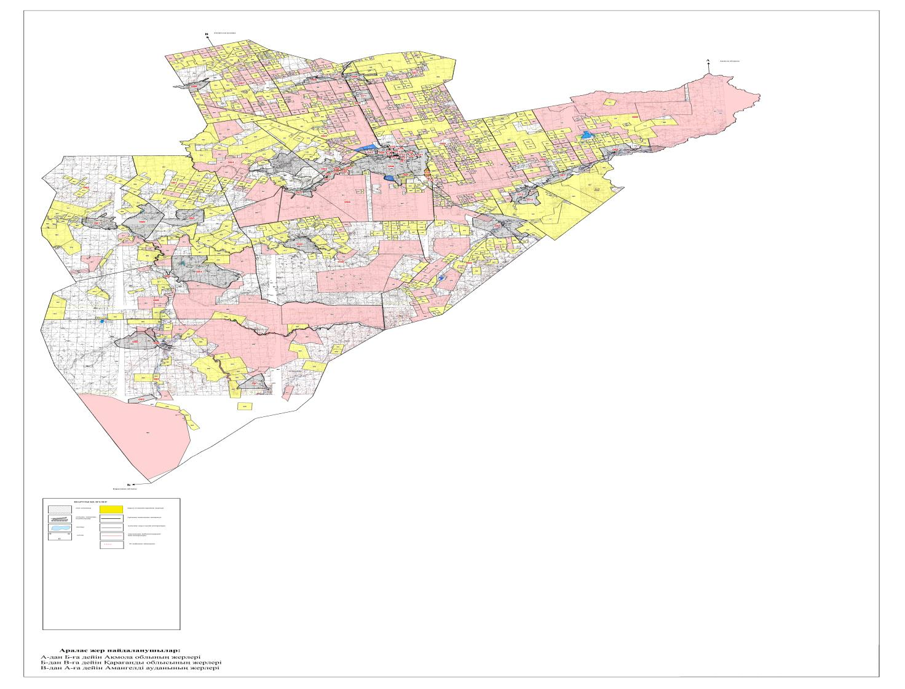

|  |  |  |  |  |
| --- | --- | --- | --- | --- |
| Годы | Загон 1 | Загон 2 | Загон 3 | Загон 4 |
| 2025 | отдыхающий загон | весенне-летний сезон 1 | летний сезон 2 | осенний сезон 3 |
| 2026 | осенний сезон 1 | отдыхающий загон | весенне-летний сезон 2 | летний сезон 3 |
| 2027 | отдыхающий загон | весенне-летний сезон 1 | летний сезон 2 | осенний сезон 3 |
| 2028 | осенний сезон 1 | отдыхающий загон | весенне-летний сезон 2 | летний сезон 3 |
| 2029 | отдыхающий загон | весенне-летний сезон 1 | летний сезон 2 | осенний сезон 3 |

      Примечание: 1, 2, 3, 4 - очередность использования загонов в год

|  |  |
| --- | --- |
|  | Приложение 3 |
|  | к Плану по управлению |
|  | пастбищами и их использованию |
|  | по городу Аркалык |
|  | на 2025-2029 годы |

**Карта с обозначением внешних и внутренних границ и площадей пастбищ, в том числе сезонных, объектов пастбищной инфраструктуры**

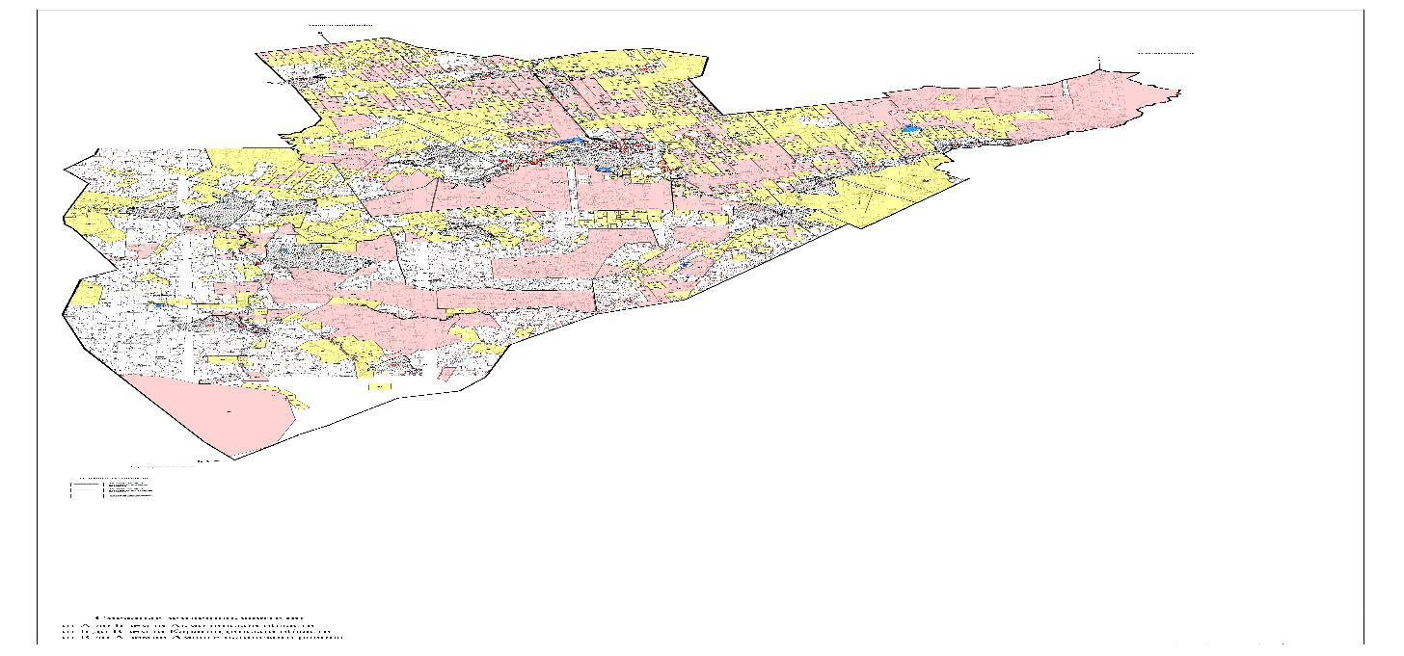

      В городе Аркалык площадь сезонных пастбищ составляет 1 096 595 гектар. В том числе земли сельскохозяйственного назначения 961 632 гектаров, земли населенных пунктов 97 254 гектаров, земли промышленности транспорта, связи, для нужд космической деятельности обороны, национальной безопасности и иного несельскохозяйственного назначения 9588,4534 гектаров, земли запаса 489 157 гектаров, земли лесного фонда 6027 гектаров.

|  |  |
| --- | --- |
|  | Приложение 4 |
|  | к Плану по управлению |
|  | пастбищами и их использованию |
|  | по городу Аркалык |
|  | на 2025-2029 годы |

**Схема доступа пастбищепользователей к водоисточникам (озерам, рекам, прудам, копаням, оросительным или обводнительным каналам, трубчатым или шахтным колодцам), составленная согласно норме потребления воды**

      Среднесуточная норма потребления воды на одно сельскохозяйственное животное определяется в соответствии с Приказом Министра водных ресурсов и ирригации Республики Казахстан от 9 июня 2025 года № 116-НҚ. "Об утверждении методики расчета удельных норм водопотребления и водоотведения" (зарегистрирован в Реестре государственной регистрации нормативных правовых актов под № 36251).

      Согласно методике расчета питьевой воды сельскохозяйственных животных по городу Аркалык потребление воды составит: КРС - 50 литров в сутки, МРС - 8 литров в сутки, лошади - 50 литров в сутки.

      Копаней, оросительных или обводнительных каналов, трубчатых или шахтных колодцев не имеется.

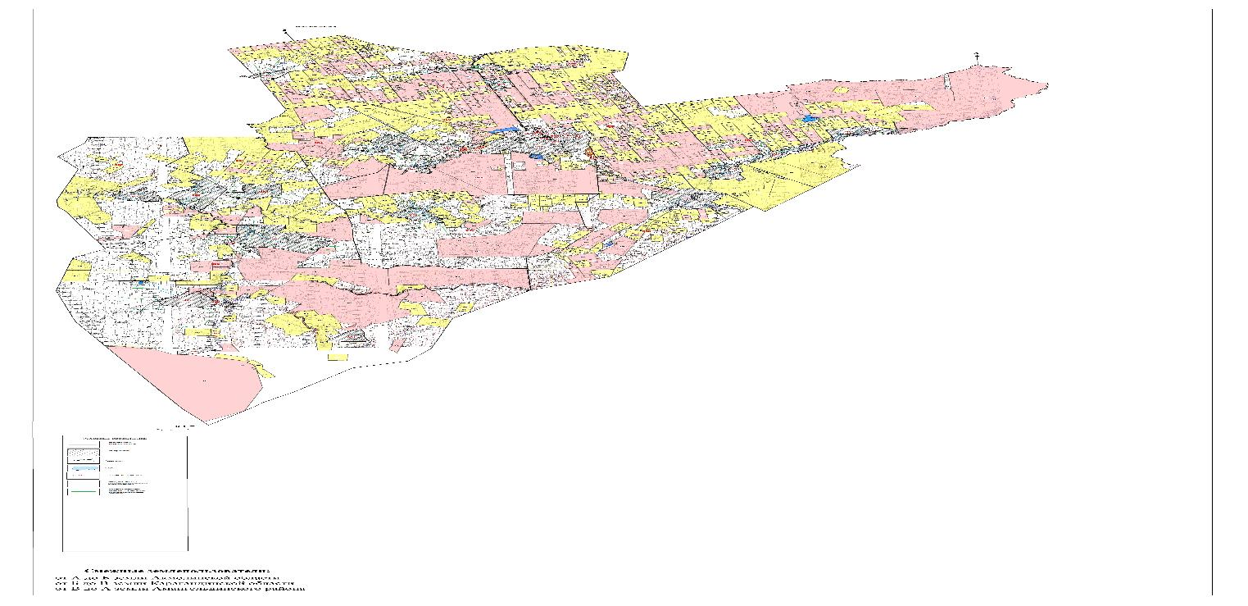

|  |  |
| --- | --- |
|  | Приложение 5 |
|  | к Плану по управлению |
|  | пастбищами и их использованию |
|  | по городу Аркалык |
|  | на 2025-2029 годы |

**Схема перераспределения пастбищ для размещения поголовья сельскохозяйственных животных физических и (или) юридических лиц, у которых отсутствуют пастбища, и перемещения его на предоставляемые пастбища**

      Площадь пастбищ по городу Аркалык составляет 1 096 595 гектара. В том числе на землях сельскохозяйственного назначения 961 632 гектаров, на землях населенных пунктов 97 254 гектаров, в особо охраняемых природных территориях 0 гектар. На землях запаса 489 157 гектаров, в связи с чем перераспределение пастбищ в город Аркалыке для размещения поголовья сельскохозяйственных животных физических и юридических лиц, у которых отсутствует пастбища нет необходимости, так как достаточно пастбищных угодий для пастбищы скота.

|  |  |
| --- | --- |
|  | Приложение 6 |
|  | к Плану по управлению пастбищами |
|  | и их использованию по |
|  | городу Аркалык |
|  | на 2025-2029 годы |

**Схема размещения поголовья сельскохозяйственных животных на отгонных пастбищах физических и (или) юридических лиц, не обеспеченных пастбищами, расположенными при селе, сельском округе**

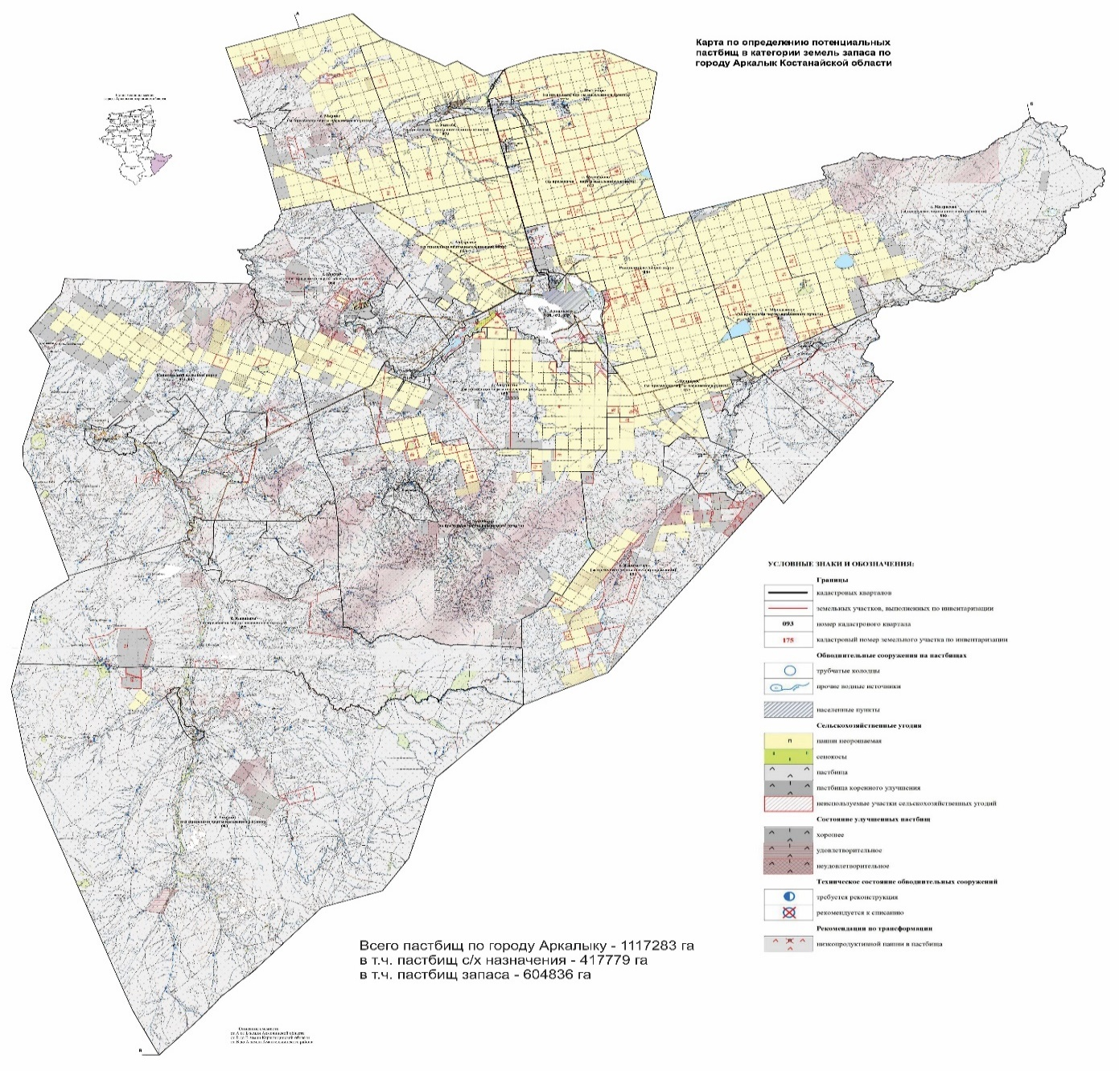

|  |  |
| --- | --- |
|  | Приложение 7 |
|  | к Плану по управлению пастбищами |
|  | и их использованию по |
|  | городу Аркалык |
|  | на 2025-2029 годы |

**Календарный график по использованию пастбищ, устанавливающий сезонные маршруты выпаса и передвижения сельскохозяйственных животных**

|  |  |  |  |  |  |  |  |  |  |
| --- | --- | --- | --- | --- | --- | --- | --- | --- | --- |
| № | Наименование сел, сельских округов | Количество загонов в 2025 году | | | | Количество загонов в 2029 году | | | |
| 1 | 2 | 3 | 4 | 1 | 2 | 3 | 4 |
| 1 | Аркалык | отдыхающий загон | весенне-летний сезон | летний сезон | осенний сезон | осенний сезон | отдыхающий загон | весенне-летний сезон | летний сезон |
| 2 | с.Ангарское | отдыхающий загон | весенне-летний сезон | летний сезон | осенний сезон | осенний сезон | отдыхающий загон | весенне-летний сезон | летний сезон |
| 3 | с.Восточное | отдыхающий загон | весенне-летний сезон | летний сезон | осенний сезон | осенний сезон | отдыхающий загон | весенне-летний сезон | летний сезон |
| 4 | с.Жалгызтал | отдыхающий загон | весенне-летний сезон | летний сезон | осенний сезон | осенний сезон | отдыхающий загон | весенне-летний сезон | летний сезон |
| 5 | с. Әбдіғаппар хан | отдыхающий загон | весенне-летний сезон | летний сезон | осенний сезон | осенний сезон | отдыхающий загон | весенне-летний сезон | летний сезон |
| 6 | с.Коктау | отдыхающий загон | весенне-летний сезон | летний сезон | осенний сезон | осенний сезон | отдыхающий загон | весенне-летний сезон | летний сезон |
| 7 | с.Уштобе | отдыхающий загон | весенне-летний сезон | летний сезон | осенний сезон | осенний сезон | отдыхающий загон | весенне-летний сезон | летний сезон |
| 8 | с.Фурманово | отдыхающий загон | весенне-летний сезон | летний сезон | осенний сезон | осенний сезон | отдыхающий загон | весенне-летний сезон | летний сезон |
| 9 | с.Целинное | отдыхающий загон | весенне-летний сезон | летний сезон | осенний сезон | осенний сезон | отдыхающий загон | весенне-летний сезон | летний сезон |
| 10 | с. Екидин | отдыхающий загон | весенне-летний сезон | летний сезон | осенний сезон | осенний сезон | отдыхающий загон | весенне-летний сезон | летний сезон |
| 11 | Ашутастинский с.о. | отдыхающий загон | весенне-летний сезон | летний сезон | осенний сезон | осенний сезон | отдыхающий загон | весенне-летний сезон | летний сезон |
| 12 | с.Ашутасты | отдыхающий загон | весенне-летний сезон | летний сезон | осенний сезон | осенний сезон | отдыхающий загон | весенне-летний сезон | летний сезон |
| 13 | с.Аккошкар | отдыхающий загон | весенне-летний сезон | летний сезон | осенний сезон | осенний сезон | отдыхающий загон | весенне-летний сезон | летний сезон |
| 14 | Молодежный с.о. | отдыхающий загон | весенне-летний сезон | летний сезон | осенний сезон | осенний сезон | отдыхающий загон | весенне-летний сезон | летний сезон |
| 15 | с.Молодежное | отдыхающий загон | весенне-летний сезон | летний сезон | осенний сезон | осенний сезон | отдыхающий загон | весенне-летний сезон | летний сезон |
| 16 | с.Матросово | отдыхающий загон | весенне-летний сезон | летний сезон | осенний сезон | осенний сезон | отдыхающий загон | весенне-летний сезон | летний сезон |
| 17 | Родинский с.о. | отдыхающий загон | весенне-летний сезон | летний сезон | осенний сезон | осенний сезон | отдыхающий загон | весенне-летний сезон | летний сезон |
| 18 | с.Родина | отдыхающий загон | весенне-летний сезон | летний сезон | осенний сезон | осенний сезон | отдыхающий загон | весенне-летний сезон | летний сезон |
| 19 | с.Мирное | отдыхающий загон | весенне-летний сезон | летний сезон | осенний сезон | осенний сезон | отдыхающий загон | весенне-летний сезон | летний сезон |
| 20 | Кайындинский с.о. | отдыхающий загон | весенне-летний сезон | летний сезон | осенний сезон | осенний сезон | отдыхающий загон | весенне-летний сезон | летний сезон |
| 21 | с.Кайынды | отдыхающий загон | весенне-летний сезон | летний сезон | осенний сезон | осенний сезон | отдыхающий загон | весенне-летний сезон | летний сезон |
| 22 | с.Алуа | отдыхающий загон | весенне-летний сезон | летний сезон | осенний сезон | осенний сезон | отдыхающий загон | весенне-летний сезон | летний сезон |

|  |  |
| --- | --- |
|  | Приложение 8 |
|  | к Плану по управлению пастбищами |
|  | и их использованию по |
|  | городу Аркалык |
|  | на 2025-2029 годы |

**Распределение пастбищ по категориям земель города Аркалык**

|  |  |  |  |  |  |  |  |  |  |  |
| --- | --- | --- | --- | --- | --- | --- | --- | --- | --- | --- |
| № п/п | Наименование сельских округов | Код классификатора административно-территориальных объектов | Категории земель | | | | | | | итого земель |
| сельско хозяйственного назначения | населенных пунктов | промышленности, транспорта, связи и иного не сельскохозяйственного назначения | особо охраняемых природных территорий | лесного фонда | водного фонда | запаса (пастбище) |
|  | 1 | 2 | 3 | 4 | 5 | 6 | 7 | 8 | 9 | 10 |
| 1 | с.Ангарское | 391639100 | 42227 | 5949 |  |  |  |  | 2150,0 | 52253 |
| 2 | с.Восточное | 391645100 | 32323 | 3528 |  |  |  |  | 129,0 | 36397 |
| 3 | с.Жалгызтал | 391647100 | 53594 | 8685 |  |  |  |  | 21167,0 | 87731 |
| 4 | с. Әбдіғаппар хан | 391648100 | 50306 | 13429 |  |  |  |  | 86091,0 | 152138 |
| 5 | с.Коктау | 391649100 | 51129 | 6212 |  |  |  |  | 3812,0 | 64289 |
| 6 | с.Уштобе | 391663100 | 41169 | 3827 |  |  |  |  | 1106,0 | 49555 |
| 7 | с.Фурманово | 391665100 | 28496 | 6453 |  |  |  |  |  | 36025 |
| 8 | с.Целинное | 391667100 | 49336 | 3929 |  |  |  |  | 994,0 | 55621 |
| 9 | с. Екидин | 391646100 | 119805 | 12358 |  |  |  |  | 167796,0 | 305729 |
| 10 | Ашутастинский с.о. | 391639100 | 107232 | 4439 |  |  |  |  | 92481,0 | 208708 |
| 11 | Молодежный с.о. | 391659100 | 170466,9 | 8635 |  |  |  |  | 85,5 | 186592 |
| 12 | Родинский с.о. | 391661100 | 105220 | 4420 |  |  |  |  | 8490,0 | 123542 |
| 13 | Кайындинский с.о. | 391653100 | 99830,0 | 15390 |  |  |  |  | 66014,0 | 193959 |
|  | Итого: |  | 951134 | 97254 |  |  |  |  | 450315,5 | 1552539 |

|  |  |
| --- | --- |
|  | Приложение 9 |
|  | к Плану по управлению |
|  | пастбищами и их использованию |
|  | по городу Аркалык |
|  | на 2025-2029 годы |

**Распределение пастбищ населенного пункта, тысяч гектаров**

|  |  |  |  |  |  |  |  |  |  |  |
| --- | --- | --- | --- | --- | --- | --- | --- | --- | --- | --- |
| № п/п | Наименование сельского округа | Код классификатора административно-территориальных объектов | Наименование населенного пункта | Общая площадь пастбищ, тысяч гектаров | Площадь и виды пастбищ | | | | | |
| предназначенные для удовлетворения нужд населения по выпасу сельскохозяйственных животных личного подворья, тысяч гектаров | общественные, тысяч гектаров | отгонные, тысяч гектаров | сезонные, тысяч гектаров | аридные, тысяч гектаров | культурные, тысяч гектаров |
|  | 1 | 2 | 3 | 4 | 5 | 6 | 7 | 8 | 9 | 10 |
| 1 | город Аркалык |  | город Аркалык |  | 3892 |  |  |  |  |  |
| 2 | с.Ангарское | 391645100 | с.Ангарское | 7275,0 | 15305 |  |  |  |  |  |
| 3 | с.Восточное | 391647100 | с.Восточное | 1729,0 | 2655 |  |  |  |  |  |
| 4 | с.Жалгызтал | 391648100 | с.Жалгызтал | 29231,0 | 2652 |  |  |  |  |  |
| 5 | с. Әбдіғаппар хан | 391649100 | с. Әбдіғаппар хан | 48431,5 | 4241 |  |  |  |  |  |
| 6 | с.Коктау | 391663100 | с.Коктау | 43117,0 | 1908 |  |  |  |  |  |
| 7 | с.Уштобе | 391665100 | с.Уштобе | 9591,0 | 3849 |  |  |  |  |  |
| 8 | с.Фурманово | 391667100 | с.Фурманово | 153,0 | 2174 |  |  |  |  |  |
| 9 | с.Целинное | 391646100 | с.Целинное | 17864,0 | 2306 |  |  |  |  |  |
| 10 | с. Екидин | 391639100 | с. Екидин | 118752 | 13106 |  |  |  |  |  |
| 11 | с.Аккошкар | 391659100 | с.Аккошкар | 26686,0 | 2987 |  |  |  |  |  |
| 12 | Молодежный с.о. | 391659100 | Молодежный с.о. | 109232 | 6078 |  |  |  |  |  |
| 13 | Родинский с.о. | 391661100 | Родинский с.о. | 26683,0 | 6643 |  |  |  |  |  |
| 14 | Кайындинский с.о. | 391653100 | Кайындинский с.о. | 87581,0 | 622 |  |  |  |  |  |
|  | Итого: |  |  | 572098 | 71452 |  |  |  |  |  |

|  |  |
| --- | --- |
|  | Приложение 10 |
|  | к Плану по управлению |
|  | пастбищами и их использованию |
|  | по городу Аркалык |
|  | на 2025-2029 годы |

**Сведения о собственниках и землепользователях на основании правоустанавливающих и идентификационных документов на земельный участок**

|  |  |  |  |  |
| --- | --- | --- | --- | --- |
| № п/п | Наименование собственников, землепользователей | Бизнес-идентификационный номер/индивидуальный идентификационный номер | Кадастровый номер земельного участка | Площадь пастбищ, тысяч гектаров |
| 1 | 2 | 3 | 4 | 5 |
| Родинский сельский округ | | | | |
| 1 | Крестьянское хозяйство "Нурай" Әбділханов Әскербек Дұлатұлы | 940802350399 | 12-282-097-257 | 405 |
| 2 | Крестьянское хозяйство "Толеген" Косылбаев Нурлан Аскерович | 650927300926 | 12-282-097-267 | 59 |
|  | Крестьянское хозяйство "Толеген" Косылбаев Нурлан Аскерович | 650927300926 | 12-282-097-268 | 249 |
| 3 | Крестьянское хозяйство Абаканова Сауле Муратовна | 661111450144 | 12-282-097-266 | 346 |
| 4 | Крестьянское хозяйство Абенов Бауржан Балтабаевич | 840331350566 | 12-282-097-261 | 395 |
| 5 | Крестьянское хозяйство Альмагамбетов Асылхан Осерович | 750915350442 | 12-282-097-258 | 697 |
| 6 | Крестьянское хозяйство Альмаганбетов Канат Каримович | 680208350344 | 12-282-080-121 | 46 |
| 7 | Крестьянское хозяйство Атамбозова Асель Бердибековна | 900201451517 | 12-282-097-262 | 1194 |
| 8 | Крестьянское хозяйство Аяпов Мади Таймасович | 791004301421 | 12-282-097-104 | 2697 |
| 9 | Крестьянское хозяйство Бейсембаев Жаслан Алтынбекович | 740303301247 | 12-282-097-220 | 27 |
| 10 | Крестьянское хозяйство Аяпов Мади Таймасович | 740303301247 | 12-282-097-241 | 384 |
| 11 | Крестьянское хозяйство Белозер Марина Юрьевна | 850805450491 | 12-282-097-086 | 743 |
| 12 | Крестьянское хозяйство Бердыбеков Габдулла Хайроллович | 620102301874 | 12-282-097-226 | 1045 |
| 13 | Крестьянское хозяйство Дакуев Хасан Магомедович | 541220350067 | 12-282-097-163 | 13 |
| 14 | Крестьянское хозяйство Донец Сергей Алексеевич | 840913350558 | 12-282-097-165 | 9 |
| 15 | Крестьянское хозяйство Жаманов Нурлан Айткулович | 660105350380 | 12-282-080-191 | 65 |
|  | Крестьянское хозяйство Жаманов Нурлан Айткулович | 660105350380 | 12-282-097-118 | 30 |
|  | Крестьянское хозяйство Жаманов Нурлан Айткулович | 660105350380 | 12-282-097-237 | 2 |
| 16 | Крестьянское хозяйство Жирентаев Ерлан Жанатаевич | 870405350711 | 12-282-097-255 | 790 |
| 17 | Крестьянское хозяйство Кизбикенова Асем Кашиевна | 620101452483 | 12-282-097-149 | 397 |
| 18 | Крестьянское хозяйство "Адиль" Әскеров Әділхан Нұрланұлы | 921009350862 | 12-282-097-212 | 596 |
| 19 | Крестьянское хозяйство Киялова Хабиба Кабденовна | 741101450523 | 12-282-097-223 | 570 |
| 20 | Крестьянское хозяйство Косылбаев Ерхан Аскерович | 671006300757 | 12-282-097-147 | 13 |
| 21 | Крестьянское хозяйство "Адиль" Әскеров Әділхан Нұрланұлы | 921009350862 | 12-282-097-254 | 1000 |
| 22 | Крестьянское хозяйство "Акимхан" Акимханова Анжела Рамильевн | 930827450316 | 12-282-080-148 | 222 |
| 23 | Крестьянское хозяйство "Аскар" Кенжеғалиев Аскар Айтанұлы | 670707301139 | 12-282-080-222 | 60 |
| 24 | Крестьянское хозяйство "Бақдәулет" Хайролла Бақдәулет Ғабдоллаұлы | 960828350265 | 12-282-097-224 | 378 |
| 25 | Крестьянское хозяйство "Белал" Джабраилов Султан | 630629350413 | 12-282-097-148 | 12 |
| 26 | Крестьянское хозяйство "Кулан-Шахман" Махаев Женисбай Шахманович | 700118300543 | 12-282-097-263 | 1094 |
| 27 | Крестьянское хозяйство "Сардар" Ертіс Дидар Ертісқызы | 940205450220 | 12-282-097-238 | 97 |
| 28 | Крестьянское хозяйство "Толеген" Косылбаев Нурлан Аскерович | 650927300926 | 12-282-097-264 | 796 |
|  | Крестьянское хозяйство "Толеген" Косылбаев Нурлан Аскерович | 650927300926 | 12-282-097-101 | 328 |
| 29 | Крестьянское хозяйство Абаканова Сауле Муратовна | 661111450144 | 12-282-097-173 | 241 |
| 30 | Крестьянское хозяйство "Толеген" Косылбаев Нурлан Аскерович | 650927300926 | 12-282-097-213 | 872 |
|  | Крестьянское хозяйство "Толеген" Косылбаев Нурлан Аскерович | 650927300926 | 12-282-097-242 | 982 |
|  | Крестьянское хозяйство "Толеген" Косылбаев Нурлан Аскерович | 650927300926 | 12-282-097-243 | 217 |
| 31 | Крестьянское хозяйство Махаев Женисбай Шахманович | 700118300543 | 12-282-097-126 | 163 |
|  | Крестьянское хозяйство Махаев Женисбай Шахманович | 700118300543 | 12-282-097-259 | 1499 |
| 32 | Крестьянское хозяйство Пакалюк Вячеслав Михайлович | 680305350440 | 12-282-080-181 | 18 |
| 33 | Крестьянское хозяйство Поспелов Николай Сергеевич | 510526350341 | 12-282-097-160 | 371 |
| 34 | Крестьянское хозяйство Тюриков Александр Александрович | 670406350130 | 12-282-080-205 | 9 |
| 35 | Крестьянское хозяйство Утегенов Кенжибай Курманаевич | 610502300788 | 12-282-097-219 | 200 |
| 36 | Крестьянское хозяйство Цатышаев Салауди Мутиевич | 631004300520 | 12-282-097-191 | 8 |
|  | Крестьянское хозяйство Цатышаев Салауди Мутиевич | 631004300520 | 12-282-097-195 | 6 |
| 37 | Крестьянское хозяйство Шубай Санжар Қанатұлы | 880831350968 | 12-282-080-146 | 10 |
| 38 | Товарищество с ограниченной ответственностью "Ростинвест НС" | 180440043558 | 12-282-097-265 | 300 |
| 39 | Товарищество с ограниченной ответственностью "Ырыздық-Қ" | 200940011297 | 12-282-080-162 | 16 |
|  | Товарищество с ограниченной ответственностью "Ырыздық-Қ" | 200940011297 | 12-282-080-164 | 122 |
| 40 | Товарищество с ограниченной ответственностью "Ұрпақ-Агро" | 180240017650 | 12-282-097-256 | 1415 |
| 41 | Товарищество с ограниченной ответственностью "КУНЗА" | 110840007048 | 12-282-080-088 | 33 |
| 42 | Товарищество с ограниченной ответственностью "Агросервис" | 990640003387 | 12-282-080-138 | 26 |
| 43 | Товарищество с ограниченной ответственностью "Азия Аркалык" | 200440002091 | 12-282-080-193 | 73 |
|  | Товарищество с ограниченной ответственностью "Азия Аркалык" | 200440002091 | 12-282-080-189 | 173 |
| 44 | Товарищество с ограниченной ответственностью "Камкор" | 990540001634 | 12-282-080-208 | 139 |
| 45 | Товарищество с ограниченной ответственностью "Альбатрос-НС" | 010140001796 | 12-282-097-204 | 40 |
| 46 | Товарищество с ограниченной ответственностью "Бирлик-К" | 980640000549 | 12-282-071 | 1985 |
| 47 | Товарищество с ограниченной ответственностью "Нурай-Н" | 031240006589 | 12-282-097-085 | 150 |
| село Ангарское | | | | |
| 48 | Крестьянское хозяйство Аяпбергенов Куаныш Куандыкович | 890626351140 | 12-282-053-099 | 587 |
|  | Крестьянское хозяйство Аяпбергенов Куаныш Куандыкович | 890626351140 | 12-282-053-205 | 243 |
|  | Крестьянское хозяйство Аяпбергенов Куаныш Куандыкович | 890626351140 | 12-282-053-204 | 70 |
| 49 | Крестьянское хозяйство "Акарыс" Ешимишев Самат Акбергенович | 760328301099 | 12-282-053-119 | 375 |
|  | Крестьянское хозяйство "Акарыс" Ешимишев Самат Акбергенович | 760328301099 | 12-282-053-114 | 75 |
| 50 | Крестьянское хозяйство Досмагамбетова Рауза Кабденовна | 660719450414 | 12-282-053-201 | 188 |
|  | Крестьянское хозяйство Досмагамбетова Рауза Кабденовна | 660719450414 | 12-282-053-202 | 2185 |
| 51 | Крестьянское хозяйство Ержанов Даулеткерей Мейрамбаевич | 690103300686 | 12-282-053-154 | 5 |
| 52 | Крестьянское хозяйство Карманов Галымжан Каримжанович | 571103300614 | 12-282-053-155 | 100 |
| 53 | Крестьянское хозяйство Касымов Алмат Айтмуханбетович | 690917301005 | 12-282-053-149 | 5 |
| 54 | Крестьянское хозяйство Купцов Александр Кикучиевич | 560219300670 | 12-282-053-157 | 5 |
| 55 | Крестьянское хозяйство "Омаров Н.К." Омаров Нурлан Калыкович | 660326350471 | 12-282-053-150 | 395,5 |
| 56 | Крестьянское хозяйство Нургалиев Дидар Жумабаевич | 890128350591 | 12-282-053 | 5 |
| 57 | Крестьянское хозяйство "Омаров Н.К." Омаров Нурлан Калыкович | 660326350471 | 12-282-053-181 | 197 |
| 58 | Крестьянское хозяйство Сейдахан Дулат Әділханұлы | 720417301283 | 12-282-053-156 | 1278 |
| 59 | Крестьянское хозяйство Сейтмаганбетов Сабижан Борашович | 750217301717 | 12-282-053-144 | 5 |
| 60 | Крестьянское хозяйство Тюриков Александр Александрович | 670406350130 | 12-282-053-173 | 7 |
| 61 | Товарищество с ограниченной ответственностью "КМК Агрохолдинг" | 220740013577 | 12-282-053-188 | 305 |
| 62 | Товарищество с ограниченной ответственностью "КазАгроФум" | 080840008236 | 12-282-053-060 | 164 |
|  | Товарищество с ограниченной ответственностью "КазАгроФум" | 080840008236 | 12-282-053-194 | 50 |
| 63 | Товарищество с ограниченной ответственностью "Жосалы" | 990440010898 | 12-282-053-151 | 1005 |
|  | село Восточное | | | |
| 64 | Крестьянское хозяйство Искаков Габит Баярыстанович | 760118350134 | 12-282-057-114 | 143 |
| 65 | Крестьянское хозяйство Алимгереев Ерлан Есентаевич | 870218350745 | 12-282-057-112 | 41,7 |
| 66 | Крестьянское хозяйство Ашихина Оксана Ивановна | 780728402636 | 12-282-057-031 | 27 |
| 67 | Крестьянское хозяйство Бонякевич Наталья Алфиевна | 690716450225 | 12-282-057-040 | 80 |
| 68 | Крестьянское хозяйство Климов Андрей Анатольевич | 740313350329 | 12-282-057-026 | 169,2 |
| 69 | Крестьянское хозяйство Лялько Сергей Станиславович | 690508300330 | 12-282-057-098 | 50 |
| 70 | Товарищество с ограниченной ответственностью "Село Восточное" | 190440005775 | 12-282-057-036 | 202 |
|  | Товарищество с ограниченной ответственностью "Село Восточное" | 190440005775 | 12-282-057-110 | 182 |
|  | Товарищество с ограниченной ответственностью "Село Восточное" | 190440005775 | 12-282-057-109 | 66 |
|  | Товарищество с ограниченной ответственностью "Село Восточное" | 190440005775 | 12-282-057-066 | 400 |
|  | Товарищество с ограниченной ответственностью "Село Восточное" | 190440005775 | 12-282-057-064 | 932 |
| село Жалгызтал | | | | |
| 71 | Крестьянское хозяйство "Orazaly invest" Оразалин Назымбек Бастонвич | 900817350501 | 12-282-059-227 | 494 |
| 72 | Крестьянское хозяйство "Адыл-Асыл" Абилгазин Адилхан Жумашевич | 621029350630 | 12-282-059-226 | 180 |
| 73 | Крестьянское хозяйство Оразалин Достан Тажмаганбетович | 610806350421 | 12-282-059-205 | 14 |
| 74 | Крестьянское хозяйство Адилов Болат Негметжанович | 620916350293 | 12-282-059-131 | 285 |
| 75 | Крестьянское хозяйство Айманов Бахтияр Абилкаирович | 640720350455 | 12-282-059-043 | 427 |
| 76 | Крестьянское хозяйство Айманов Бейсенбай Искиндирович | 580210350443 | 12-282-059-147 | 307 |
|  | Крестьянское хозяйство Айманов Бейсенбай Искиндирович | 580210350443 | 12-179-022-101 | 784 |
| 77 | Крестьянское хозяйство Алқамбай Қайрат Маратұлы | 640209350273 | 12-282-059-154 | 32 |
| 78 | Крестьянское хозяйство Ахметов Оралбек Шаканович | 600427350291 | 12-282-059-140 | 192 |
| 79 | Крестьянское хозяйство Белозер Марина Юрьевна | 850805450491 | 12-282-059-169 | 8 |
| 80 | Крестьянское хозяйство Әлімсеит Болат Кенжебайұлы | 750902300663 | 12-282-059-149 | 209,2 |
| 81 | Крестьянское хозяйство Капанова Самал Мырзабековна | 730514400395 | 12-282-059-206 | 1320 |
|  | Крестьянское хозяйство Капанова Самал Мырзабековна | 730514400395 | 12-282-059-207 | 598 |
|  | Крестьянское хозяйство Капанова Самал Мырзабековна | 730514400395 | 12-282-059-055 | 418 |
|  | Крестьянское хозяйство Капанова Самал Мырзабековна | 730514400395 | 12-282-059-057 | 448 |
| 82 | Крестьянское хозяйство Кобжанов Сапарбек | 370615300207 | 12-282-059-164 | 5 |
| 83 | Крестьянское хозяйство "Адыл-Асыл" Абилгазин Адилхан Жумашевич | 621029350630 | 12-282-059-089 | 264 |
|  | Крестьянское хозяйство "Адыл-Асыл" Абилгазин Адилхан Жумашевич | 621029350630 | 12-282-059-132 | 299 |
| 84 | "ИП Сейтжанов" Сейтжанов Ерден Социалович | 741209302950 | 12-282-059-224 | 2098 |
| 85 | Крестьянское хозяйство Қасым Мейрам Таспайұлы | 561117301042 | 12-282-059-086 | 300 |
| 86 | Крестьянское хозяйство Оразалин Достан Тажмаганбетович | 610806350421 | 12-282-059-153 | 489 |
|  | Крестьянское хозяйство Оразалин Достан Тажмаганбетович | 610806350421 | 12-282-059-178 | 814 |
|  | Крестьянское хозяйство Оразалин Достан Тажмаганбетович | 610806350421 | 12-282-059-181 | 213 |
| 87 | Крестьянское хозяйство Саутов Жанайдар Каирбекович | 620103300257 | 12-282-059-041 | 234 |
|  | Крестьянское хозяйство Саутов Жанайдар Каирбекович | 620103300257 | 12-179-024-067 | 996 |
| 88 | Крестьянское хозяйство Сейтжанов Ерден Социалович | 741209302950 | 12-282-059-208 | 2995 |
|  | Крестьянское хозяйство Сейтжанов Ерден Социалович | 741209302950 | 12-179-024-024 | 136 |
|  | Крестьянское хозяйство Сейтжанов Ерден Социалович | 741209302950 | 12-179-024-062 | 109 |
|  | Крестьянское хозяйство Сейтжанов Ерден Социалович | 741209302950 | 12-179-024-063 | 670 |
| 89 | Крестьянское хозяйство Тасмаганбетов Серик Каналович | 610819300097 | 12-282-059-108 | 631 |
|  | Крестьянское хозяйство Тасмаганбетов Серик Каналович | 610819300097 | 12-282-059-118 | 685 |
| 90 | Крестьянское хозяйство Тусупов Марат Булатович | 770128350252 | 12-282-059-097 | 34 |
| 91 | Товарищество с ограниченной ответственностью "Арк Агро" | 201240005234 | 12-282-059-222 | 158 |
|  | Товарищество с ограниченной ответственностью "Арк Агро" | 201240005234 | 12-282-059-223 | 135 |
| 92 | Товарищество с ограниченной ответственностью "Ұрпақ-Агро" | 180240017650 | 12-282-059-204 | 59 |
| 93 | Товарищество с ограниченной ответственностью "Qunar-arqa-7" | 221140004291 | 12-282-059-082 | 30 |
| 94 | Товарищество с ограниченной ответственностью "НУРСАЛ" | 950140002175 | 12-282-059-105 | 1700 |
| 95 | Товарищество с ограниченной ответственностью "Алтай Курылыс НС" | 060640012203 | 12-282-059-175 | 2729 |
| 96 | Товарищество с ограниченной ответственностью "Конуров С.М." | 041140020929 | 12-282-059-079 | 5787 |
|  | Товарищество с ограниченной ответственностью "Конуров С.М." | 041140020929 | 12-282-059-078 | 309 |
|  | Товарищество с ограниченной ответственностью "Конуров С.М." | 041140020929 | 12-282-059-077 | 694 |
| село Әбдіғаппар хан | | | | |
| 97 | Крестьянское хозяйство "Бокеш" Букешов Нурлыбек Егинбаевич | 730901350284 | 12-282-095-061 | 900 |
| 98 | Крестьянское хозяйство Рахымкулов Даулет Жаксылыкович | 781221350051 | 12-282-095-060 | 499 |
|  | Крестьянское хозяйство Рахымкулов Даулет Жаксылыкович | 781221350051 | 12-282-095-062 | 568 |
| 99 | Крестьянское хозяйство Айдар Сағындық Қалиұлы | 780119301670 | 12-282-095-033 | 948 |
|  | Крестьянское хозяйство Айдар Сағындық Қалиұлы | 780119301670 | 12-282-095-045 | 489 |
| 100 | Крестьянское хозяйство Айдарбекова Лязат Болаткызы | 392010245981 | 12-282-095 | 444 |
| 101 | Крестьянское хозяйство Ақшалова Бақыткүл Жүрсінғалиқызы | 620531450099 | 12-282-095-012 | 1044 |
| 102 | Крестьянское хозяйство Ермаганбетов Талгатбек Тургалиевич | 771102350101 | 12-282-095-011 | 495 |
| 103 | Крестьянское хозяйство Есімсеитов Жамбыл Асақарбекұлы | 621222300554 | 12-282-095-041 | 588 |
| 104 | Крестьянское хозяйство Жумадилова Кулдирген Бакытовна | 811016400154 | 12-282-095-043 | 706 |
| 105 | Крестьянское хозяйство Кабдулов Рауан Бауыржанович | 870129350880 | 12-282-095-031 | 984 |
| 106 | Крестьянское хозяйство Касымова Эльмира Кайратовна | 870813450716 | 12-282-095-030 | 472 |
| 107 | Крестьянское хозяйство Кенжеғара Мағжан Болатұлы | 040210550286 | 12-282-095-028 | 464 |
| 108 | Крестьянское хозяйство "Бокеш" Букешов Нурлыбек Егинбаевич | 730901350284 | 12-282-095-058 | 1055 |
|  | Крестьянское хозяйство "Бокеш" Букешов Нурлыбек Егинбаевич | 730901350284 | 12-282-095-010 | 939 |
| 109 | Крестьянское хозяйство Қалқаш Ғабизият Әмірғазыұлы | 640123300547 | 12-282-095-013 | 1812 |
| 110 | Крестьянское хозяйство Махамбетов Арнур Мухтарович | 840203350143 | 12-282-095-025 | 496 |
|  | Крестьянское хозяйство Махамбетов Арнур Мухтарович | 840203350143 | 12-282-095-036 | 2090 |
| 111 | Крестьянское хозяйство Молдағұл Мейрамғали Қамзағалиұлы | 731107300738 | 12-282-095-048 | 500 |
|  | Крестьянское хозяйство Молдағұл Мейрамғали Қамзағалиұлы | 731107300738 | 12-282-095-049 | 400 |
| 112 | Крестьянское хозяйство Мусабаев Турсун Дусмаилович | 560105350290 | 12-282-095 | 994,1 |
| 113 | Крестьянское хозяйство Мырзагалиев Сейткарым | 640712300495 | 12-282-095-042 | 1711 |
| 114 | Крестьянское хозяйство Нургожин Дархан Жолтаевич | 711207350637 | 12-282-095-029 | 1141 |
| 115 | Крестьянское хозяйство Нұрлыбеков Райсбек Ибрашұлы | 651030300368 | 12-282-095-001 | 2900 |
|  | Крестьянское хозяйство Нұрлыбеков Райсбек Ибрашұлы | 651030300368 | 12-282-095-024 | 110 |
| 116 | Крестьянское хозяйство Сулейменов Султан | 420602350135 | 12-282-095-039 | 1996 |
| 117 | Крестьянское хозяйство Хайруллин Кыдыркельды Мусабекович | 800916350350 | 12-282-095-046 | 660 |
| 118 | Товарищество с ограниченной ответственностью "Ұрпақ-Агро" | 180240017650 | 12-282-095-053 | 2000 |
| 119 | Товарищество с ограниченной ответственностью "Нұр-жайлау нс" | 080540009134 | 12-282-095-050 | 24400 |
|  | Товарищество с ограниченной ответственностью "Нұр-жайлау нс" | 080540009134 | 12-282-095-051 | 6070 |
| село Коктау | | | | |
| 120 | Крестьянское хозяйство Аментай Дауренбек Аманжолович | 780325301610 | 12-282-064-039 | 582 |
|  | Крестьянское хозяйство Аментай Дауренбек Аманжолович | 780325301610 | 12-282-064-058 | 14 |
| 121 | Крестьянское хозяйство Жұмабек Ермұрат Жұмабекұлы | 610218300855 | 12-282-064-008 | 755 |
| 122 | Крестьянское хозяйство Ергелді Абай Садуақасұлы | 650429300601 | 12-282-06-4038 | 265 |
|  | Крестьянское хозяйство Ергелді Абай Садуақасұлы | 650429300601 | 12-282-064-073 | 254 |
| 123 | Крестьянское хозяйство Жусупов Шалабай Кожамсеитулы | 630121300673 | 12-282-064-099 | 1987 |
| 124 | Крестьянское хозяйство Искаков Абдрахман Нуракович | 510319350245 | 12-282-064-080 | 597 |
| 125 | Крестьянское хозяйство Калиновская Галина Васильевна | 660911450130 | 12-282-064-049 | 69 |
| 126 | Крестьянское хозяйство "Ержан" Алтаев Жаксылык Токбаевич | 690909350119 | 12-282-064-095 | 481 |
| 127 | Крестьянское хозяйство "Жаксылык" Аментай Дауренбек Аманжолович | 780325301610 | 12-282-064-098 | 2077 |
| 128 | Крестьянское хозяйство Жұмабек Ермұрат Жұмабекұлы | 610218300855 | 12-282-064-053 | 1186 |
| 129 | Крестьянское хозяйство Муканов Абай Куспанович | 621205300284 | 12-282-064-087 | 4989 |
|  | Крестьянское хозяйство Муканов Абай Куспанович | 621205300284 | 12-282-064-070 | 3075 |
| 130 | Крестьянское хозяйство Мустафин Мурат Серикович | 770101303072 | 12-282-064-092 | 498 |
| 131 | Крестьянское хозяйство Омаров Серик Алиакбарович | 690429300595 | 12-282-049-028 | 375 |
| 132 | Крестьянское хозяйство Оразалин Алмас Даулетович | 850926350888 | 12-282-064-088 | 975 |
| 133 | Крестьянское хозяйство Сулейменов Сабыржан Куанышпайулы | 761121300543 | 12-282-064-056 | 475 |
|  | Крестьянское хозяйство Сулейменов Сабыржан Куанышпайулы | 761121300543 | 12-282-064-075 | 1490 |
| 134 | Крестьянское хозяйство Тюрешева Рината Ермековна | 701015400116 | 12-282-064-086 | 985 |
| 135 | Товарищество с ограниченной ответственностью "Ұрпақ-Агро" | 180240017650 | 12-282-06-4090 | 6 |
|  | Товарищество с ограниченной ответственностью "Ұрпақ-Агро" | 180240017650 | 12-282-06-4091 | 3985 |
| 136 | Товарищество с ограниченной ответственностью "Аршалы" | 392500002472 | 12-282-064-042 | 1197 |
|  | Товарищество с ограниченной ответстенностью "Аршалы" | 981140000593 | 12-282-064-021 | 5434 |
|  | Товарищество с ограниченной ответственностью "Аршалы" | 981140000593 | 12-282-064-041 | 2408 |
| село Уштобе | | | | |
| 137 | Крестьянское хозяйство Штеркель Александр Яковлевич | 761008350505 | 12-179-006-06 | 70 |
| 138 | Крестьянское хозяйство Алиев Аян Капешович | 700528300959 | 12-282-070-051 | 110 |
| 139 | Крестьянское хозяйство Бикбаева Людмила Владимировна | 720528400750 | 12-282-070-163 | 9 |
|  | Крестьянское хозяйство Бикбаева Людмила Владимировна | 720528400750 | 12-282-070-164 | 20 |
| 140 | Крестьянское хозяйство Жалелов Айдын Аскарович | 910717350163 | 12-282-070-201 | 299 |
| 141 | Крестьянское хозяйство Константинов Иван Михайлович | 680620300714 | 12-282-070-158 | 6 |
| 142 | Крестьянское хозяйство Курбанов Ризван Курбанович | 801024350225 | 12-282-070-165 | 3 |
| 143 | Крестьянское хозяйство Сарин Нуртай Тукенович | 741217300046 | 12-282-070-159 | 4 |
| 144 | Крестьянское хозяйство Сарина Гульнар Токеновна | 641101401287 | 12-282-070-169 | 5 |
| 145 | Крестьянское хозяйство "Айхан" Туғанбай Құлсеит Аманкелдіұлы | 580604300667 | 12-282-070-199 | 398 |
| 146 | Товарищество с ограниченной ответственностью "Село Восточное" | 190440005775 | 12-282-070-184 | 85 |
| 147 | Товарищество с ограниченной ответственностью "Алиби-Сенім" | 990240001326 | 12-282-070-185 | 17 |
| 148 | Товарищество с ограниченной ответственностью "Үштөбе" | 990540004609 | 12-282-070-124 | 630 |
| село Фурманова | | | | |
| 149 | Крестьянское хозяйство Бикбаев Рамиль Файзрахманович | 630427300518 | 12-282-072-033 | 38 |
|  | Крестьянское хозяйство Бикбаев Рамиль Файзрахманович | 630427300518 | 12-282-072-126 | 69 |
| 150 | Крестьянское хозяйство Карекина Гульназ | 730101408270 | 12-282-072-175 | 4 |
| 151 | Крестьянское хозяйство "Карина С" Омаров Сабирбек | 580812300182 | 12-282-072-182 | 2 |
| 152 | Товарищество с ограниченной ответственностью "Бирлик и К" | 980640000549 | 12-282-072-183 | 96 |
| село Целинное | | | | |
| 153 | Крестьянское хозяйство Бердыбаев Бакитжан Танатарович | 640707300774 | 12-282-075-089 | 115 |
| 154 | Крестьянское хозяйство Биманов Муратжан Нургалиевич | 571101301245 | 12-282-075-140 | 47 |
| 155 | Крестьянское хозяйство Бухарбаев Магауя | 610905301164 | 12-282-075-105 | 180 |
| 156 | Крестьянское хозяйство Ержанова Гульнар Кудайбергеновна | 661114400687 | 12-282-075-178 | 80 |
| 157 | Крестьянское хозяйство Кайбагоров Эдик Илюбаевич | 701005350364 | 12-282-075-141 | 140 |
|  | Крестьянское хозяйство Кайбагоров Эдик Илюбаевич | 701005350364 | 12-282-075-143 | 10 |
| 158 | Крестьянское хозяйство Кенжегаренов Бектурсун Камидоллович | 641119300499 | 12-282-075-078 | 198 |
| 159 | Крестьянское хозяйство "Нурсан" Касымбекова Гульден Кайратовна | 791001400730 | 12-282-075-176 | 79 |
| 160 | Крестьянское хозяйство Литвяк Надежда Григорьевна | 561008401204 | 12-282-075-162 | 7 |
| 161 | Крестьянское хозяйство Муратов Омирхан Ахметович | 701101350193 | 12-282-075-170 | 100 |
|  | Крестьянское хозяйство Муратов Омирхан Ахметович | 701101350193 | 12-282-075-171 | 40 |
| 162 | Крестьянское хозяйство Уткельбаев Сарсен Жусупович | 740412301180 | 12-282-075-102 | 162 |
|  | Крестьянское хозяйство Уткельбаев Сарсен Жусупович | 740412301180 | 12-282-075-121 | 1990 |
|  | Крестьянское хозяйство Уткельбаева Асель Сеитхановна | 780225401029 | 12-282-075-180 | 146 |
|  | Крестьянское хозяйство Уткельбаева Асель Сеитхановна | 780225401029 | 12-282-075-181 | 21 |
| 163 | Товарищество с ограниченной ответственностью "Церера-2017" | 171240007505 | 12-282-075-175 | 78 |
| 164 | Товарищество с ограниченной ответственностью "Ұрпақ-Агро" | 180240017650 | 12-282-075-133 | 18503 |
| село Екидин | | | | |
| 165 | Крестьянское хозяйство Атымтаев Лайык Қайратұлы | 001122501691 | 12-282-093-082 | 4986 |
| 166 | Крестьянское хозяйство "Азамат-А" Аубакиров Муратбек Абуулы | 651014300390 | 12-282-093-085 | 998 |
| 167 | Крестьянское хозяйство "КУЙГАН" Нұрқасым Мадина | 710519400284 | 12-282-093-084 | 3990 |
| 168 | Крестьянское хозяйство Саліх Гүлнар | 561201450073 | 12-282-093-081 | 249 |
| 169 | Крестьянское хозяйство Акшалов Канат Айтмуханбетович | 880907351146 | 12-282-093-071 | 487 |
|  | Крестьянское хозяйство Акшалов Канат Айтмуханбетович | 880907351146 | 12-282-093-072 | 964 |
| 170 | Крестьянское хозяйство "Азамат-А" Аубакиров Муратбек Абуулы | 651014300390 | 12-282-093-019 | 598 |
| 171 | Крестьянское хозяйство Бейсен Кулфан Бейсенғалиқызы | 651205400503 | 12-282-093 | 596 |
| 172 | Крестьянское хозяйство Беркен Кенжегүл Аипқызы | 711108450080 | 12-282-093-005 | 973 |
|  | Крестьянское хозяйство Беркен Кенжегүл Аипқызы | 711108450080 | 12-282-093-042 | 689 |
| 173 | Крестьянское хозяйство Есмагамбетов Кенжетай Фазылович | 860214350424 | 12-282-093-058 | 1497 |
|  | Крестьянское хозяйство Есмагамбетов Кенжетай Фазылович | 860214350424 | 12-282-093-073 | 499 |
|  | Крестьянское хозяйство Есмагамбетов Кенжетай Фазылович | 860214350424 | 12-282-093-004 | 676 |
|  | Крестьянское хозяйство Есмагамбетов Кенжетай Фазылович | 860214350424 | 12-282-093-058 | 1497 |
| 174 | Крестьянское хозяйство Жүніс Күлжан Төленқызы | 640322400486 | 12-282-093-015 | 945 |
| 175 | Крестьянское хозяйство Іскендір Жүмәділдә Жұмағалиұлы | 740410300677 | 12-282-093-025 | 1656 |
| 176 | Крестьянское хозяйство Капбасов Муктар | 531101301288 | 12-282-093-037 | 2275 |
| 177 | Крестьянское хозяйство Капбасов Сунгат Уахитович | 660826350241 | 12-282-093-069 | 1997 |
| 178 | Крестьянское хозяйство Каримов Мухтар Куанышбекович | 680101351529 | 12-282-097-003 | 1942 |
| 179 | Крестьянское хозяйство Кекенова Алия Темирхановна | 630303450833 | 12-282-093-021 | 493 |
|  | Крестьянское хозяйство Кекенова Алия Темирхановна | 630303450833 | 12-282-093-035 | 490 |
| 180 | Крестьянское хозяйство "Бек" Искаков Абдрахман Нуракович | 510319350245 | 12-282-093-074 | 444 |
| 181 | Крестьянское хозяйство Нұрғабылов Құрманғазы Жасимбекович | 550301301058 | 12-282-093-063 | 144 |
|  | Крестьянское хозяйство Нұрғабылов Құрманғазы Жасимбекович | 550301301058 | 12-282-093-013 | 1790 |
|  | Крестьянское хозяйство Нұрғабылов Құрманғазы Жасимбекович | 550301301058 | 12-282-093-043 | 478 |
| 182 | Крестьянское хозяйство Омаров Мырзагали Турсынович | 670202300541 | 12-282-093-017 | 975 |
| 183 | Крестьянское хозяйство Рахимжанова Дарига Кабиболловна | 630822400721 | 12-282-093-031 | 875 |
| 184 | Крестьянское хозяйство Саліх Гүлнар | 561201450073 | 12-282-093-022 | 588 |
|  | Крестьянское хозяйство Саліх Гүлнар | 561201450073 | 12-282-093-036 | 850 |
| 185 | Крестьянское хозяйство Сапаргалиев Козыкен Шаймерденович | 841107350530 | 12-282-093-083 | 718 |
|  | Крестьянское хозяйство Сапаргалиев Козыкен Шаймерденович | 841107350530 | 12-282-093-068 | 1997 |
| 186 | Крестьянское хозяйство Сапаргалиев Хисамеден Рамазанович | 600401350208 | 12-282-093-028 | 993 |
|  | Крестьянское хозяйство Сапаргалиев Хисамеден Рамазанович | 600401350208 | 12-282-093-028 | 993 |
|  | Крестьянское хозяйство Сапаргалиев Хисамеден Рамазанович | 600401350208 | 12-282-093-033 | 2675 |
|  | Крестьянское хозяйство Сапаргалиев Хисамеден Рамазанович | 600401350208 | 12-282-093-039 | 988 |
| 187 | Крестьянское хозяйство Сейлов Олжас Абилкайрович | 891027351236 | 12-282-093-061 | 620 |
|  | Крестьянское хозяйство Сейлов Олжас Абилкайрович | 891027351236 | 12-282-093-067 | 1498 |
| 188 | Крестьянское хозяйство Сүлеймен Жарқымбек Маратұлы | 630908301510 | 12-282-093-034 | 1985 |
| 189 | Крестьянское хозяйство Тлеукабылов Марат Болатович | 710624300152 | 12-282-093-030 | 773 |
| 190 | Товарищество с ограниченной ответственностью "Ұрпақ-Агро" | 180240017650 | 12-282-093-264 | 999 |
|  | Товарищество с ограниченной ответственностью "Ұрпақ-Агро" | 180240017650 | 12-282-093-066 | 1995 |
| 191 | Товарищество с ограниченной ответственностью "нұр-жайлау нс" | 080540009134 | 12-282-093-046 | 29880 |
| 192 | Товарищество с ограниченной ответственностью "SUSAR-ARK" | 190240007635 | 12-282-093-060 | 52498 |
| Ашутастинский сельский округ | | | | |
| 193 | Крестьянское хозяйство " "2020" Байдильдин Нурхан Шоптыбаевич | 770522300671 | 12-282-049-177 | 891 |
| 194 | Крестьянское хозяйство Сәт Қойшы Әбдуахитұлы | 631107301407 | 12-282-049-175 | 1496 |
| 195 | Крестьянское хозяйство Бижанов Бакнур Гапаргалиевич | 900909351528 | 12-282-049-176 | 1696 |
| 196 | Крестьянское хозяйство Жиенбаев Нариман Умиржанович | 900316350756 | 12-282-049-178 | 797 |
| 197 | Крестьянское хозяйство Алтаев Сырбай Нагашыбаевич | 600424301089 | 12-282-049-179 | 2991 |
| 198 | Крестьянское хозяйство Абдикаримов Гиззат Манатович | 900406351048 | 12-282-049-157 | 994 |
| 199 | Крестьянское хозяйство Адильбеков Жумакан | 500111300652 | 12-282-049-024 | 68 |
| 200 | Крестьянское хозяйство Алимгереев Ерлан Есентаевич | 870218350745 | 12-282-049-000 | 499 |
| 201 | Крестьянское хозяйствоАлтаев Сырбай Нагашыбаевич | 600424301089 | 12-282-049-171 | 12,5 |
| 202 | Крестьянское хозяйство Алтынсаров Ербол Бюлюгенович | 721212300530 | 12-282-049-109 | 500 |
| 203 | Крестьянское хозяйство Амангельдина Нургуль Амиргалиевна | 821108450559 | 12-282-049-012 | 1391 |
| 204 | Крестьянское хозяйство Баймағанбет Хабдисалам Рамазанұлы | 581212300817 | 12-282-049-073 | 365 |
| 205 | Крестьянское хозяйство Бекентай Қанатбек Фазылбекұлы | 760906350089 | 12-282-049-153 | 950 |
| 206 | Крестьянское хозяйство Белозер Марина Юрьевна | 850805450491 | 12-282-049-119 | 487 |
|  | Крестьянское хозяйство Белозер Марина Юрьевна | 850805450491 | 12-282-049-127 | 1228 |
| 207 | Крестьянское хозяйство Бижанова Майра Алиевна | 630128450555 | 12-282-049 | 950 |
| 208 | Крестьянское хозяйство Гасанова Карина Табировна | 920302450600 | 12-282-055-037 | 102 |
| 209 | Крестьянское хозяйство Досмағамбет Жарасбай Қайсерұлы | 650115300822 | 12-282-049-104 | 171 |
|  | Крестьянское хозяйство Досмағамбет Жарасбай Қайсерұлы | 650115300822 | 12-282-049-134 | 393 |
|  | Крестьянское хозяйство Досмағамбет Жарасбай Қайсерұлы | 650115300822 | 12-282-049-152 | 896 |
|  | Крестьянское хозяйство Досмағамбет Жарасбай Қайсерұлы | 650115300822 | 12-282-049-173 | 300 |
| 210 | Крестьянское хозяйство Жалмұрзаұлы Қойшыбай | 470428300579 | 12-282-049-133 | 349 |
| 211 | Крестьянское хозяйство Жиенбай Өміржан Сәлімгерейұлы | 640611300718 | 12-282-049-142 | 210 |
| 212 | Крестьянское хозяйство Жунусов Эклас Абилкаирович | 640423350168 | 12-282-049-174 | 588 |
|  | Крестьянское хозяйство Жунусов Эклас Абилкаирович | 640423350168 | 12-282-055-058 | 199 |
| 213 | Крестьянское хозяйство "Айбибі" Рахмет Бейсембек Мүсілімұлы | 651007300520 | 12-282-049-168 | 1140 |
| 214 | Крестьянское хозяйство "Бек" Искаков Абдрахман Нуракович | 510319350245 | 12-282-049-172 | 397 |
| 215 | Крестьянское хозяйство Сейдахметов Муратбек Опаулы | 841107350332 | 12-282-049-167 | 1190 |
| 216 | Крестьянское хозяйство Махат Басаман Жұмашұлы | 740219300798 | 12-282-049-159 | 595 |
| 217 | Крестьянское хозяйство Мирзалиева Тамара Сартаивна | 511114450418 | 12-282-049 | 240 |
| 218 | Крестьянское хозяйство Мурзина Роза Сапаргалиевна | 660724450164 | 12-282-049-023 | 68 |
|  | Крестьянское хозяйство Мурзина Роза Сапаргалиевна | 660724450164 | 12-282-049-132 | 4 |
| 219 | Крестьянское хозяйство Мухамбетжанов Багдат Кайдарбекович | 711217350552 | 12-282-049-128 | 1350 |
| 220 | Крестьянское хозяйство Нуритдин Мадина Уалиханкызы | 950919450115 | 12-282-049-078 | 148 |
|  | Крестьянское хозяйство Нуритдин Мадина Уалиханкызы | 950919450115 | 12-282-055-043 | 50 |
| 221 | Крестьянское хозяйство Омарова Нагима Алиакбаркызы | 710810450518 | 12-282-049-082 | 249 |
| 222 | Крестьянское хозяйство Сейтжанов Ерден Социалович | 741209302950 | 12-282-049-113 | 473 |
|  | Крестьянское хозяйство Сейтжанов Ерден Социалович | 741209302950 | 12-282-049-138 | 240 |
|  | Крестьянское хозяйство Сейтжанов Ерден Социалович | 741209302950 | 12-282-049-143 | 154 |
|  | Крестьянское хозяйство Сейтжанов Ерден Социалович | 741209302950 | 12-282-049-169 | 299 |
| 223 | Крестьянское хозяйство Суттибаев Корганбек Тулеубаевич | 710109350215 | 12-282-049-162 | 1040 |
|  | Крестьянское хозяйство Суттибаев Корганбек Тулеубаевич | 710109350215 | 12-282-049-031 | 136 |
|  | Крестьянское хозяйство Суттибаев Корганбек Тулеубаевич | 710109350215 | 12-282-049-122 | 509 |
| 224 | Крестьянское хозяйство Танаберген Шолпан Касымбековна | 800922450151 | 12-282-049-145 | 7 |
| 225 | Товарищество с ограниченной ответственностью "Агрофирма Ақ-Жал" | 150140007218 | 12-282-049-139 | 1186 |
| 226 | Товарищество с ограниченной ответственностью "Ұрпақ-Агро" | 180240017650 | 12-282-049-165 | 1376 |
| 227 | Товарищество с ограниченной ответственностью "Производственная компания КаzХолдинг" | 160540017599 | 12-282-049-166 | 4476 |
| 228 | Товарищество с ограниченной ответственностью ТОО "КазАгроФум" | 080840008236 | 12-282-055-032 | 32 |
| Молодежный сельский округ | | | | |
| 229 | Крестьянское хозяйство Байбосын Манат Боранулы | 760109350185 | 12-282-066-148 | 600 |
| 230 | Крестьянское хозяйство Байбосын Серік Боранұлы | 710317301317 | 12-282-066-153 | 75 |
|  | Крестьянское хозяйство Байбосын Серік Боранұлы | 710317301317 | 12-282-066-072 | 9 |
|  | Крестьянское хозяйство Байбосын Серік Боранұлы | 710317301317 | 12-282-066-073 | 310 |
| 231 | Крестьянское хозяйство Джангильбаев Дархан Базарбаевич | 901208350464 | 12-282-068-105 | 25 |
|  | Крестьянское хозяйство Джангильбаев Дархан Базарбаевич | 901208350464 | 12-282-068-101 | 422 |
|  | Крестьянское хозяйство Джангильбаев Дархан Базарбаевич | 901208350464 | 12-282-068-102 | 84 |
| 232 | Крестьянское хозяйство Қасен Берлібек Қабікенұлы | 770731301597 | 12-282-066-145 | 7 |
| 233 | Крестьянское хозяйство Саден Ербол Жақсылықұлы | 721018350166 | 12-282-066-149 | 261 |
| 234 | Крестьянское хозяйство Саденов Турганбек Кабылович | 871207351111 | 12-282-068-004 | 104 |
| 235 | Крестьянское хозяйство Сарсенгельдин Жанат Бияхметович | 720110350588 | 12-282-068-099 | 1653 |
| 236 | Крестьянское хозяйство Сеилов Коныспай Конкышевич | 630718350358 | 12-282-066-151 | 615 |
| 237 | Крестьянское хозяйство Смаилова Алма Жакановна | 650125400992 | 12-282-068-070 | 115 |
| 238 | Крестьянское хозяйство Шубай Қанат Төлегенұлы | 610310301239 | 12-282-066-069 | 796 |
|  | Крестьянское хозяйство Шубай Қанат Төлегенұлы | 610310301239 | 12-282-066-114 | 108 |
|  | Крестьянское хозяйство Шубай Қанат Төлегенұлы | 610310301239 | 12-282-066-124 | 1234 |
|  | Крестьянское хозяйство Шубай Қанат Төлегенұлы | 610310301239 | 12-282-066-125 | 366 |
|  | Крестьянское хозяйство Шубай Қанат Төлегенұлы | 610310301239 | 12-282-066-126 | 103 |
|  | Крестьянское хозяйство Шубай Қанат Төлегенұлы | 610310301239 | 12-282-066-128 | 8000 |
| 239 | Товарищество с ограниченной ответственностью "Аркалык Дихан" | 210240020649 | 12-282-066-074 | 391,5 |
| 240 | Товарищество с ограниченной ответственностью "Ырыздық-К" | 200940011297 | 12-282-066-096 | 4 |
|  | Товарищество с ограниченной ответственностью "Ырыздық-К" | 200940011297 | 12-282-066-135 | 6422 |
|  | Товарищество с ограниченной ответственностью "Ырыздық-К" | 200940011297 | 12-282-066-141 | 636 |
| 241 | Товарищество с ограниченной ответственностью "АБС ЖАРКӨЛ" | 050440004987 | 12-282-066-129 | 19867 |
| 242 | Товарищество с ограниченной ответственностью "нұр-жайлау нс" | 080540009134 | 12-282-066-144 | 2 |
|  | Товарищество с ограниченной ответственностью "нұр-жайлау нс" | 080540009134 | 12-282-066-121 | 39352 |
| 243 | Товарищество с ограниченной ответственностью ""АБС ЖАРКӨЛ"" | 050440004987 | 12-282-068-047 | 255 |
|  | Товарищество с ограниченной ответственностью ""АБС ЖАРКӨЛ"" | 050440004987 | 12-282-068-046 | 614 |
| 244 | Крестьянское хозяйство ""Әділбек"" | 990440006969 | 12-282-068-066 | 182 |
|  | Крестьянское хозяйство ""Әділбек"" | 990440006969 | 12-282-068-064 | 7677 |
|  | Крестьянское хозяйство ""Әділбек"" | 990440006969 | 12-282-068-051 | 94 |
|  | Крестьянское хозяйство ""Әділбек"" | 990440006969 | 12-282-068-031 | 1708 |
| 245 | Товарищество с ограниченной ответственностью "Ұрпақ-Агро" | 180240017650 | 12-282-068-092 | 9397 |
| Кайындинский сельский округ | | | | |
| 246 | Крестьянское хозяйство "Естек" Таңаатқанұлы Бауыржан | 780615301845 | 12-282-051-092 | 1000 |
| 247 | Крестьянское хозяйство Алимгазина Куралай Бакытжановна | 890121451290 | 12-282-051-100 | 355 |
| 248 | Крестьянское хозяйство Аманжолов Шынберген Дүйсенұлы | 560417300845 | 12-282-062-116 | 946 |
| 249 | Крестьянское хозяйство "Еркежан" Илебаев Махмут Мырзакаримович | 690409350180 | 12-282-062-117 | 226 |
| 250 | Крестьянское хозяйство Муканов Абай Куспанович | 621205300284 | 12-282-051-035 | 216 |
| 251 | Крестьянское хозяйство "Сакен" Смагулов Саят Батталгазиевич | 8011123000019 | 12-282-051-091 | 1478 |
| 252 | Крестьянское хозяйство Алиев Сабитхан Кенаралович | 601001350545 | 12-282-062-052 | 191 |
|  | Крестьянское хозяйство Алиев Сабитхан Кенаралович | 601001350545 | 12-282-062-053 | 202 |
| 253 | Крестьянское хозяйство Аяпов Мади Таймасович | 791004301421 | 12-282-062-035 | 20 |
|  | Крестьянское хозяйство Аяпов Мади Таймасович | 791004301421 | 12-282-062-036 | 385 |
|  | Крестьянское хозяйство Аяпов Мади Таймасович | 791004301421 | 12-282-062-059 | 497 |
|  | Крестьянское хозяйство Аяпов Мади Таймасович | 791004301421 | 12-282-062-092 | 5000 |
| 254 | Крестьянское хозяйство Шалдыбаев Болат Жумадильдинович | 521015450124 | 12-282-062-093 | 697 |
|  | Крестьянское хозяйство Шалдыбаев Болат Жумадильдинович | 521015450124 | 12-282-062-050 | 1172 |
|  | Крестьянское хозяйство Шалдыбаев Болат Жумадильдинович | 521015450124 | 12-282-062-061 | 315 |
|  | Крестьянское хозяйство Шалдыбаев Болат Жумадильдинович | 521015450124 | 12-282-062-069 | 405 |
| 255 | Крестьянское хозяйство Бектасов Базаралы Жарылкапбергенулы | 720611350246 | 12-282-051-037 | 199 |
|  | Крестьянское хозяйство Бектасов Базаралы Жарылкапбергенулы | 720611350246 | 12-282-051-066 | 996 |
| 256 | Крестьянское хозяйство Бірмахан Жеңіс Сағындықұлы | 690509350411 | 12-282-051-051 | 518 |
|  | Крестьянское хозяйство Бірмахан Жеңіс Сағындықұлы | 690509350411 | 12-282-051-056 | 496 |
| 257 | Крестьянское хозяйство Бухарбаев Наурызбай Есбаевич | 560610300428 | 12-282-062-100 | 2090 |
| 258 | Крестьянское хозяйство Ералин Бекзан Умирбекович | 890913351228 | 12-282-062-114 | 405 |
|  | Крестьянское хозяйство Ералин Бекзан Умирбекович | 890913351228 | 12-282-062-098 | 998 |
| 259 | Крестьянское хозяйство Ерденова Самал Серикбаевна | 750819450299 | 12-282-051-088 | 1480 |
|  | Крестьянское хозяйство Ерденова Самал Серикбаевна | 750819450299 | 12-282-051-089 | 2687 |
|  | Крестьянское хозяйство Ерденова Самал Серикбаевна | 750819450299 | 12-282-051-054 | 1498 |
| 260 | Крестьянское хозяйство Ержанов Ердос Аманкельдиевич | 910111351276 | 12-282--062101 | 698 |
|  | Крестьянское хозяйство Ержанов Ердос Аманкельдиевич | 910111351276 | 12-282-062-041 | 404 |
| 261 | Крестьянское хозяйство Еркінова Нұрсұлу Торғайқызы | 990317450209 | 12-282-051-070 | 663 |
| 262 | Крестьянское хозяйство Ермаганбетов Нуртай Сайлауович | 821026350696 | 12-282-051-098 | 3462 |
| 263 | Крестьянское хозяйство Ильясов Кайыржан Ермекбаевич | 670727300952 | 12-282-062-075 | 400 |
| 264 | Крестьянское хозяйство Какенов Орынбек Сакенович | 660126350652 | 12-282-051-034 | 1400 |
|  | Крестьянское хозяйство Какенов Орынбек Сакенович | 660126350652 | 12-282-051-076 | 1547 |
|  | Крестьянское хозяйство Какенов Орынбек Сакенович | 660126350652 | 12-282-051-081 | 1417 |
| 265 | Крестьянское хозяйство Кинжебаев Асылбек Айкынович | 891201351380 | 12-282-062-077 | 2969 |
| 266 | Крестьянское хозяйство Когай Розалия Мухаметьяновна | 580421450368 | 12-282-051-018 | 10 |
| 267 | Крестьянское хозяйство Когыбаев Жасулан Булатович | 810726350303 | 12-282-051-001 | 621 |
| 268 | Крестьянское хозяйство "Бахытбек" Шакенов Мырзагали Нуридденович | 580113300896 | 12-282-062-113 | 2486 |
| 269 | Крестьянское хозяйство "Бек" Искаков Абдрахман Нуракович | 510319350245 | 12-282-062-111 | 989 |
| 270 | Крестьянское хозяйство "Еркежан" Илебаев Махмут Мырзакаримович | 690409350180 | 12-282-062-110 | 1420 |
| 271 | Крестьянское хозяйство "Магжан" Когабаев Жасулан Булатович | 810726350303 | 12-282-051-096 | 1449 |
| 272 | Крестьянское хозяйство "Сулекеев А.А." Сулекеев Азат Алпысович | 820525351055 | 12-282-062-108 | 998 |
| 273 | Крестьянское хозяйство "Тан-Султан" Султанов Жараскан Танатканович | 730528350326 | 12-282-062-107 | 149 |
|  | Крестьянское хозяйство "Тан-Султан" Султанов Жараскан Танатканович | 730528350326 | 12-282-062-112 | 1797 |
| 274 | Крестьянское хозяйство Қайнбай Бауыржан Жұмабекұлы | 640822300844 | 12-282-062-103 | 1788 |
| 275 | Крестьянское хозяйство Қуаныш Абай Жұмабайұлы | 580903301254 | 12-282-062-055 | 704 |
| 276 | Крестьянское хозяйство Мешітбаев Әбікеш Әбшүкірұлы | 660711350197 | 12-282-062-062 | 577 |
| 277 | Крестьянское хозяйство Муканов Абай Куспанович | 621205300284 | 12-282-051-060 | 12432 |
|  | Крестьянское хозяйство Муканов Абай Куспанович | 621205300284 | 12-282-051-080 | 1337 |
| 278 | Крестьянское хозяйство Мустафин Мурат Серикович | 770101303072 | 12-282-062-097 | 297 |
| 279 | Крестьянское хозяйство Мухамеджанов Ермек Крикбаевич | 620929350234 | 12-282-062-056 | 2160 |
| 280 | Крестьянское хозяйство Өмірзақов Биғаш Күзетбайұлы | 740323300466 | 12-282-062-015 | 85 |
| 281 | Крестьянское хозяйство Сарсенгельдин Алмат Аскерович | 860830351080 | 12-282-049-161 | 1580 |
| 282 | Крестьянское хозяйство Сәт Қойшы Әбдуахитұлы | 630207301407 | 12-282-051-097 | 699 |
| 283 | Крестьянское хозяйство Смагулов Саят Батталгазиевич | 801112300019 | 12-282-051-075 | 14 |
|  | Крестьянское хозяйство Смагулов Саят Батталгазиевич | 801112300019 | 12-282-062-047 | 492 |
| 284 | Крестьянское хозяйство Сулекеев Азат Алпысович | 820525351055 | 12-282-051-077 | 1452 |
| 285 | Крестьянское хозяйство Султанов Жараскан Танатканович | 730528350326 | 12-282-062-104 | 1198 |
|  | Крестьянское хозяйство Султанов Жараскан Танатканович | 730528350326 | 12-282-062-002 | 361 |
| 286 | Крестьянское хозяйство Сүлекей Ғабдуали Алпысұлы | 710515301551 | 12-282-062-008 | 274 |
|  | Крестьянское хозяйство Сүлекей Ғабдуали Алпысұлы | 710515301551 | 12-282-062-011 | 2862 |
|  | Крестьянское хозяйство Сүлекей Ғабдуали Алпысұлы | 710515301551 | 12-282-062-054 | 1035 |
|  | Крестьянское хозяйство Сүлекей Ғабдуали Алпысұлы | 710515301551 | 12-282-062-065 | 915 |
|  | Крестьянское хозяйство Сүлекей Ғабдуали Алпысұлы | 710515301551 | 12-282-062-068 | 167 |
|  | Крестьянское хозяйство Сүлекей Ғабдуали Алпысұлы | 710515301551 | 12-282-062-070 | 401 |
| 287 | Крестьянское хозяйство Таңатқанұлы Бауыржан | 780615301845 | 12-282-051-003 | 2447 |
| 288 | Крестьянское хозяйство Темиров Канат Куланбаевич | 680703300973 | 12-282-062-102 | 124 |
|  | Крестьянское хозяйство Темиров Канат Куланбаевич | 680703300973 | 12-282-062-105 | 674 |
| 289 | Крестьянское хозяйство Төкесбай Қайрат Сапарұлы | 731118301064 | 12-282-062-038 | 931 |
|  | Крестьянское хозяйство Төкесбай Қайрат Сапарұлы | 731118301064 | 12-282-062-039 | 411 |
| 290 | Крестьянское хозяйство Тубеков Сымбат Абдигалимович | 870926350843 | 12-282-062-078 | 1920 |
| 291 | Крестьянское хозяйство Хамзин Нурлан Сейтжанович | 510602301374 | 12-282-051-087 | 298,3 |
|  | Крестьянское хозяйство Хамзин Нурлан Сейтжанович | 510602301374 | 12-282-051-090 | 1154 |
|  | Крестьянское хозяйство Хамзин Нурлан Сейтжанович | 510602301374 | 12-282-062-076 | 397 |
| 292 | Крестьянское хозяйство Шакенов Мырзагали Нуридденович | 580113300896 | 12-282-062-049 | 323 |
|  | Крестьянское хозяйство Шакенов Мырзагали Нуридденович | 580113300896 | 12-282-062-064 | 584 |
|  | Крестьянское хозяйство Шакенов Мырзагали Нуридденович | 580113300896 | 12-282-062-072 | 321 |
| 293 | Товарищество с ограниченной ответственностью "Hur-Turan" | 210940046539 | 12-282-051-041 | 399 |
| 294 | Товарищество с ограниченной ответственностью " Мечта-2021 " | 210540030141 | 12-282-051-094 | 21 |
| 295 | Товарищество с ограниченной ответственностью " Arsenal JK " | 210640024319 | 12-282-051-095 | 798 |
| 296 | СПК "Нұр-Төре-Дастан" | 180440023622 | 12-282-062-094 | 1992 |
| 297 | СПК "Б@қыт мекені" | 210540016720 | 12-282-062-115 | 987 |
| 298 | СПК "Нур-Ислам" | 160540011460 | 12-282-062-095 | 299 |
| 299 | СПК "Даулет" | 160440034416 | 12-282-062-096 | 299 |

|  |  |
| --- | --- |
|  | Приложение 11 |
|  | к Плану по управлению пастбищами |
|  | и их использованию по |
|  | городу Аркалык |
|  | на 2025-2029 годы |

**Распределение пастбищ**

|  |  |  |  |  |  |  |  |  |
| --- | --- | --- | --- | --- | --- | --- | --- | --- |
| п/п | Наименование сельского округа | Код классификатора административно-территориальных объектов | Наименование населенного пункта | Необходимая площадь пастбищ для сельскохозяйственных животных, тысяч гектаров | | | | Площадь пастбищ, тысяч гектаров |
| Крупный рогатый скот | Мелкий рогатый скот | Лошади | Верблюды |
| 1 | 2 | 3 | 4 | 5 | 6 | 7 | 8 | 9 |
| 1 | с.Ангарское | 391639100 | с. Ангарское | 4784 | 1242,5 | 3088,8 |  | 7275,0 |
| 2 | с.Восточное | 391645100 | с. Восточное | 1508 | 85 | 249,6 |  | 1729,0 |
| 3 | с.Жалгызтал | 391647100 | с. Жалгызтал | 6097 | 2097,5 | 11310 |  | 29231,0 |
| 4 | с. Әбдіғаппар хан | 391648100 | с. Әбдіғаппар хан | 13676 | 2940 | 9282 |  | 48431,5 |
| 5 | с.Коктау | 391649100 | с. Коктау | 10140 | 5602,5 | 9531,6 |  | 43117,0 |
| 6 | с.Уштобе | 391663100 | с. Уштобе | 8489 | 2250 | 5319,6 |  | 9591,0 |
| 7 | с.Фурманово | 391665100 | с. Фурманово | 7904 | 2962,5 | 6879,6 |  | 153,0 |
| 8 | с.Целинное | 391667100 | с. Целинное | 78260 | 2740 | 5569,2 |  | 17864,0 |
| 9 | с. Екидин | 391646100 | с. Екидин | 19630 | 7812,5 | 7472,4 |  | 118752,0 |
| 10 | Ашутастинский с.о. | 391639100 | Ашутастинский с.о. | 13741 | 3947,5 | 23836,8 |  | 52459,0 |
| 11 | Молодежный с.о. | 391659100 | Молодежный с.о. | 20475 | 19840 | 23462,4 |  | 109232,5 |
| 12 | Родинский с.о. | 391661100 | Родинский с.о. | 28743 | 4220 | 8205,6 |  | 26683,0 |
| 13 | Кайындинский с.о. | 391653100 | Кайындинский с.о. | 28574 | 3067,5 | 33680,4 |  | 87581,0 |
| 14 | Итого: |  |  | 243321 | 58807,5 | 147888 |  | 572098 |

|  |  |
| --- | --- |
|  | Приложение 12 |
|  | к Плану по управлению пастбищами |
|  | и их использованию по |
|  | городу Аркалык |
|  | на 2025-2029 годы |

**Требуемые дополнительные пастбища**

|  |  |  |  |  |  |
| --- | --- | --- | --- | --- | --- |
| № п/п | Наименование сельского округа | Код классификатора административно-территориальных объектов | Требуемые дополнительные пастбища из земель запаса, тысяч гектаров | Дополнительно предоставляемые пастбища | |
| пастбища, которые могут быть предоставлены в землепользование пастбищепользователям, тысяч гектаров | пастбища, подлежащие резервированию в целях удовлетворения нужд населения по выпасу сельскохозяйственных животных личного подворья, тысяч гектаров |
| 1 | 2 | 3 | 4 | 5 | 6 |
| 1 | город Аркалык | 394420100 | - |  |  |
| 2 | с. Ангарское | 391639100 | - |  |  |
| 3 | с. Восточное | 391645100 | 800 |  |  |
| 4 | с. Жалгызтал | 391647100 | - |  |  |
| 5 | с. Әбдіғаппар хан | 391648100 | - |  |  |
| 6 | с. Коктау | 391649100 | - |  |  |
| 7 | с. Уштобе | 391663100 | - |  |  |
| 8 | с. Фурманово | 391665100 | 1000 |  |  |
| 9 | с. Целинное | 391667100 | - |  |  |
| 10 | с. Екидин | 391646100 | - |  |  |
| 11 | Ашутастинский с.о. | 391639100 | - |  |  |
| 12 | Молодежный с.о. | 391659100 | - |  |  |
| 13 | Родинский с.о. | 391661100 | 500 |  |  |
| 14 | Кайындинский с.о. | 391653100 | - |  |  |
|  | Итого: |  | 2300 |  |  |

© 2012. РГП на ПХВ «Институт законодательства и правовой информации Республики Казахстан» Министерства юстиции Республики Казахстан